جمهورية مصر العربية

معهد التخطيط القومي

رسالة ماجستير في
"أثر التغيرات المناخية على إدارة واستدامة المياه في مصر"
بالتطبيق على محافظة (جنوب سيناء)
"The Impact of Climate Change on Water Management
and Sustainability in Egypt"
applied to (South Sinai) Governorate

إعــــداد
مهندسة/ مروة ياسين أبوالعلا محمد

إشــــراف
الأستاذ الدكتور/ عبد العزيز إبراهيم تاج الدين
أستاذ بمركز التخطيط والتنمية الزراعية

لاستكمال متطلبات
الحصول على درجة الماجستير المهني في "التخطيط للتنمية المستدامة"
2022
مستخلص البحث
يتناول البحث دراسة آثار التغيرات المناخية التى تهدد استدامة إدارة المياه في ظل ما تعانيه مصر من محدودية الموارد المائية، ويهدف إلى الوقوف علي تلك الآثار وتقييم مردودها على إدارة واستدامة المياه وتقييم إجراءات الحماية المنفذة للحد من أخطار السيول وتحديد مدي جدوى حصاد مياه الأمطار. ولتحقيق أهداف البحث تم وضع إطار نظرى تناول بالشرح إشكالية ندرة المياه فى مصر وتأثيرات التغيرات المناخية، وطرح تساؤلات مرتبطة بالمشكلة، وأهمية تلك الدراسة البحثية، وحدود تطبيق الدراسة، حيث اعتمد البحث على تحديد الفترة الزمنية (2010–2021) فى محافظة جنوب سيناء، ومنهجية البحث قد اعتمدت بشكل رئيسي على المنهجين الوصفي والتحليلي مع مراجعة الدراسات المرجعية السابقة فى مجال آثار التغيرات المناخية على القطاعات المختلفة وخاصة قطاع المياه. كما تم وضع إطار تطبيقى تناول خمسة مباحث شملت التحديات التي تواجه استدامة المياه في مصر، وانعكاس التغيرات المناخية على المياه، وإدارة واستدامة المياه في ظل التغيرات المناخية والندرة المائية، والخصائص الطبیعیة لمنطقة الدراسة (محافظة جنوب سيناء)، وإدارة المياه والاستفادة من الأمطار. وخلصت نتائج الدراسة إلى: 1) زيادة أعداد منشآت الحماية وحصاد المياه خلال الفترة (2016-2021) حيث سجلت نسبة 80% من عدد المنشآت المنفذة، 2) المياه التى تم حصادها فى الفترة (2016-2021) قدرت بنحو 61144000 مليون م3، 3) حصاد مياه الأمطار يوفر 18.9% من احتياجات المياه بمدن جنوب سيناء. وقد أوصت الدراسة على سبيل المثال لا الحصر بالآتى: 1) تحديث وتعميم نظام الإنذار المبكر، 2) تدبير التمويل اللازم للتوسع فى تنفيذ أعمال الحماية وحصاد المياه، 3) سرعة الانتهاء من إعــداد الكــود المصــري للسيول، 4) زيادة السعة التخزينية لمنشآت الحماية وحصاد مياه السيول.

الكلمات المفتاحية:
التغيرات المناخية - ندرة المياه - التنمية المستدامة - ادارة المياه - حصاد المياه

Abstract
The research deals with the study of climate changes effects that threaten sustainability of water management in light of the limited water resources in Egypt, and aims to evaluate these effects and their impact, and evaluate the protection measures implemented to reduce the dangers of floods and the feasibility of rainwater harvesting. To achieve the objectives of the research, a theoretical framework was developed and dealt with water scarcity problem in Egypt, and raised questions related to the problem, the importance of this research study, and the boundary condictions of the study’s application, where the research relied on defining the time period (2010-2021) in South Sinai governorate, and the research methodology was mainly based on the descriptive and analytical approaches, with a literature review in the field of climate changes effects on different sectors, especially the water sector. An applied framework was also developed and dealt with five sections included the challenges facing water sustainability in Egypt, the impact of climate changes on water, water management and sustainability in light of climate changes and water scarcity, the natural characteristics of study area. Results of the study concluded: 1) Increasing the number of protection and water harvesting facilities during the period (2016-2021), where 80% of the number of implemented facilities was recorded, 2) Water harvested in the period (2016-2021) was estimated (61,144,000) million m³, 3) rainwater harvesting provides (18.9%) of the water needs in the cities of South Sinai. Recommendations were as following: 1) updating and replicating the early warning system, 2) arranging the necessary funding to expand the implementation of protection and water harvesting works, 3) expediting the completion of the Egyptian code for floods, 4) increasing the storage capacity of protection and water harvesting facilities.

Key words:
Climate Change - Water scarcity - sustainable development - Water management - Water harvesting

فهرس المحتويات
الموضوع | الصفحة
القسم الأول: الإطار النظري | 6-13
1-1 المقدمة | 6
1-2 المشكلة البحثية | 6
1-3 تساؤلات البحث | 7
1-4 أهمية البحث | 7
1-5 أهداف البحث | 7
1-6 حدود البحث | 7
1-7 منهجية البحث | 7-8
1-8 مصادر البيانات | 7
1-9 المفاهيم البحثية | 8-9
1-10 الدراسات السابقة | 9-13
القسم الثاني: الدراسة التطبيقية | 14-43
2-1 المبحث الأول: التحديات التي تواجه استدامة المياه في مصر | 14- 16
2-1-1 محاور التحديات التي تواجه استدامة المياه في مصر | 14
2-1-2 تغير المناخ والضغوط على المياه | 15
2-1-3 الفقر المائي والندرة المائية | 16
2-1-4 تلوث المياه | 16
2- 2 المبحث الثاني: انعكاس التغيرات المناخية على المياه في مصر | 16- 22
2-2-1 التأثيرات المتبادلة لتغير المناخ | 19-21
2-2-2 التنمية وتغير المناخ في مصر | 22
2-3 المبحث الثالث: إدارة واستدامة المياه في مصر في ظل التغيرات المناخية والندرة المائية | 22-30
2-3-1 التنمية المستدامة (خصائص – أبعاد – معوقات ) | 22-25
2-3-2 استراتيجية مصر للتنمية المستدامة (رؤية مصر 2030) | 25
2-3-3 استراتيجية إدارة الموارد المائية 2050 | 25-26
2-3-4 إدارة الموارد المائية وتغير المناخ | 27
2-3-5 السيول | 28
2-3-5-1 حصاد مياه الأمطار والسيول | 29
2-3-5-2 منهجية حصاد مياه الأمطار والسيول فى مصر | 29-30
2-4 المبحث الرابع: الخصائص الطبیعیة لمنطقة الدراسة (محافظة جنوب سيناء) | 30-33
2-4-1 الموقع الجغرافي والفلكي لمنطقة الدراسة | 30
2-4-2 الطبوغرافية | 31
2-4-3 المناخ | 32-33
2-5 المبحث الخامس: إدارة المياه والاستفادة من الأمطار والسيول في منطقة الدراسة | 33-39
النتائج والتوصيات | 40-41
المصادر والمراجع | 42-43
المراجع العربية | 42
المراجع الأجنبية | 42
المواقع الالكترونية | 43

فهرس الجداول
عنوان الجدول | الصفحة
جدول رقم (1) يوضح الأعمال المنفذه قبل عام 2014 | 33
جدول رقم (2) أعمال الحماية من السيول وأنواعها بمحافظة جنوب سيناء حتى عام 2021 | 36
جدول رقم (3) بيانات تقدير السكان في الأقسام والمراكز طبقا للنوع ومحل الإقامة بتاريخ 1/7/2021 | 38

فهرس الأشكال
عنوان الشكل | الصفحة
شكل رقم (1) تأثيرات التغير المناخى العالمى | 17
شكل رقم (2): مساهمة غازات الدفيئة الناتجة من كل قطاع في مجموع الإنبعاثات في عام 2015 | 20
شكل رقم (3): مساهمة كل غاز في الإنبعاثات لعامي 2005 و2015 | 20
شكل رقم (4): حصة انبعاثات الغازات الدفيئة لكل قطاع حسب نوع الغاز 2015 | 21
شكل رقم (5) يوضح صور لبعض الآثار التدميرية للسيول | 28
شكل رقم (6) توضيحي لعاصفة الخميس الموافق 12-3 – 2020 والتي تأثرت بها جمهورية مصر العربية | 29
شكل رقم (7) يوضح صورة فضائية لشبه جزيرة سيناء | 31
شكل رقم (8) يوضح طبوغرافية شبه جزيرة سيناء | 31
شكل رقم (9) يوضح الميول الحادة لجبال جنوب سيناء | 32
شكل رقم (10) خريطة كنتورية توضح الأمطار عند الزمن التكراري 100 عام | 33
شكل رقم (11) خريطة بالأعمال المنفذة بمحافظة (جنوب سيناء) | 34
شكل رقم (12) خريطة بالأعمال المنفذة بمحافظة (البحر الأحمر) | 34
شكل رقم (13) يوضح البحيرات الجبلية بمحافظة جنوب سيناء | 35
شكل رقم (14) صور فوتوغرافية لبعض نماذج الأعمال المنفذة | 35
شكل رقم (15) يوضح أعداد أعمال الحماية من السيول وأنواعها في الفترة من 2010 حتي 2021 | 36
شكل رقم ( 16) يوضح حجم الاستفادة بالمياه (مليون م3) نتيجة إنشاء أعمال الحماية من أخطار السيول | 37
شكل رقم (17) يوضح نسب تنفيذ أعمال الحماية من السيول في الفترة من 2010 حتي 2021 | 37

القسم الأول: الإطار النظري للبحث
1-1 المقدمة
تقع مصر ضمن حزام الدول القاحلة وشبه القاحلة (دول شبه الجزيرة العربية وشمال أفريقيا) التى تعاني محدودية شديدة فى مواردها المائية. وتعتمد مصر على نهر النيل أحد أهم موارد المياه السطحية والذى يمثل حوالى 97% من جملة مواردها المائية العذبة (55.5 مليار متر مكعب تمثل حصة مصر فى مياه النيل) والتى تأتى من خارج حدودها الجغرافية بينما تمثل باقى الموارد المائية نسبة 3% المتبقية متمثلة فى مياه الأمطار والمياه الجوفية الضحلة والعميقة ليكون إجمالى الموارد المائية المتاحة من مصادرها 60 مليار متر مكعب سنوياً فى ظل احتياجات مائية تعتمد على المياه داخلياً تمثل حوالى 80 مليار متر مكعب سنوياً بعجز مائى داخلى يقدر بنحو 20 مليار متر مكعب سنوياص بالإضافة إلى مياه افتراضية تأتى من الخارج متمثلة فى المحاصيل والمنتجات تقدر بحوالى 34 مليار متر مكعب سنوياً حيث يمثل إجمالى العجز المائى حوالي 54 مليار متر مكعب سنوياً. وفي ظل الزيادة السكانية المطردة وكذا قيام دول أعالى النيل بتنفيذ مشروعات مائية على نهر النيل بشكل أحادى يفتقد إلى التنسيق والتعاون مع باقى دول الحوض وزيادة التنافسية بين القطاعات المستخدمة للمياه مما يمثل ضغوطا هائلة على منظومة إدارة المياه، حيث يؤدى ذلك إلى نقص نصيب الفرد من المياه وكذا نقص كميات المياه المقررة للقطاعات المختلفة التى يمثل فيها قطاع الزراعة النصيب الأكبر من المياه والتى تستخدم فى رى مساحات أراضى زراعية تجاوز 8.5 مليون فدان موزعة على كافة أنحاء الجمهورية، فضلاً عن زيادة الطلب على استخدامات مياه الشرب والمياه المنزلية التى تجاوز 11 مليار متر مكعب سنويا وكذا احتياجات باقى القطاعات المستخدمة للمياه (الكهرباء – الصناعة – النقل النهرى - ...الخ) والتى تحتاج فى مجملها إلى حوالى 19 مليار متر مكعب سنويا.
وتتطلب مجهودات التنمية الشاملة والإصلاح الاقتصادي وتحسين الأوضاع الاجتماعية توفير الموارد المائية للوفاء بالاحتياجات المائية الحالية والمستقبلية. وفي ظل التغيرات المناخية المتسارعة ومحدودية الموارد المائية المتجددة والمتمثلة في مياه نهر النيل ومياه الامطار المحدودة التي تسقط على أنحاء الجمهورية. الامر الذي يتطلب تعظيم الاستفادة من الموارد المائية المتاحة، وتعد مياه الأمطار والسيول التي تسقط في المناطق البعيدة عن نهر النيل بمثابة مورد إضافى للمياه في تلك المناطق التي تشهد خطوات ثابتة للتنمية ونظرا لصعوبة نقل مياه نهر النيل إلي هذه المناطق وارتفاع تكلفة استغلال المياه الجوفية العميقة فإن أجهزة الدولة وضعت استراتيجية لحصاد مياه الامطار والسيول الناتجة عن التغيرات المناخية وتتمثل في إنشاء مجموعة من السدود وبحيرات التخزين والخزانات الأرضية ومنشآت شحن الخزانات الجوفية السطحية والتي تساهم في التنمية علي حصاد مياه السيول ولتعظيم الاستفادة من مياه الامطار والسيول في المناطق التي يندر وجود موارد أخري للمياه بها وذلك ما سيتم تناوله تفصيلاً فى البحث.
1-2 المشكلة البحثية
في ظل ما يعانيه كوكب الأرض من تغيرات مناخية نتيجة لارتفاع درجة حرارة الارض حوالي ٥ درجات مئوية في غضون ٨٠ عاما وتوقعات العلماء بتغير خارطة العالم وتأثر عدة دول من بينها مصر تأثيرات بالغة فى قطاعات مختلفة ومن أهمها قطاع المياه.
وتأسيسا على ما سبق تأتي أهمية دراسة الآثار الناجمة عن التغيرات المناخية في تطبيق معايير التنمية المستدامة وخاصة استدامة المياه في ظل ما تعانيه مصر من محدودية الموارد المائية واقتراح إجراءات التكيف مع تلك التغيرات والحد من آثارها السلبية وتحويل تحدياتها إلى فرص يمكن الاستفادة منها وتحقيق إدارة مستدامة للمياه تحت تلك الظروف.
1-3 تساؤلات البحث
طبيعة الوضع الحالي للمياه في مصر؟ وما هي أهم التحديات التي تواجه استدامة المياه؟ ماهي طبيعة التغيرات المناخية التي تواجهها مصر في الآونة الأخيرة؟ وما هي المعوقات التي تجابه إدارة المياه في مصر؟ ماهي الآثار المترتبة على التغيرات المناخية في مصر؟ ماهي طرق مجابهة مخاطر السيول في مصر؟ ماهي منهجية حصاد المياه وهل يتم تطبيقها في مصر؟
1-4 أهمية البحث
ترجع أهمية البحث إلى الوقوف على الآثار السلبية للتغيرات المناخية وتقييم الوضع الحالي للمياه في مصر في ظل التغيرات المناخية المتسارعة واقتراح آليات وإجراءات للحد او التخفيف من آثارها السلبية وخاصة فى قطاع المياه لاغراض تحقيق التنمية المستدامة وتحويل تحدياتها إلى فرص من خلال حصاد مياه السيول ودراسة كيفية الاستفادة منها لمواجهة التحدي الأكبر في مصر وهو ندرة المياه.
1-5 أهداف البحث
تمثل أهداف البحث تقييم آثار التغيرات المناخية على منظومة إدارة المياه في مصر ومردود ذلك بيئياً واقتصاديا واجتماعياً ودور ذلك في إدارة استدامة المياه فى مصر من خلال تقييم إجراءات الحماية التي تمت للحد من أخطار السيول في منطقة الدراسة (جنوب سيناء) وجدوى ذلك على دعم خطط إدارة واستدامة المياه (الحماية وحصاد المياه).
1-6 حدود البحث
الحدود الزمنية : يعتمد البحث على تحديد الفترة الزمنية 2010 وحتى نهاية عام 2021
الحدود المكانية : يتناول منطقة الدراسة بمحافظة جنوب سيناء.
1-7 منهجية البحث
يعتمد البحث بشكل رئيسي على المنهجين الوصفي والتحليلي كما يتضمن البحث القيام بالأنشطة التالية:
- مطالعة الدراسات السابقة التى تناولت موضوعات التغيرات المناخية وآثارها ومخرجات تلك الدراسات.
- تجميع البيانات لمنطقة الدراسة وتحليلها.
- تقييم الوضع البيئى والاقتصادى والاجتماعى لمنطقة الدراسة.
- تقييم الوضع الحالي لتأثير التغيرات المناخية على المياه فى مصر (محافظة جنوب سيناء).
- الخروج بنتائج وتوصيات الدراسة.
1- 8 مصادر البيانات
اعتمد البحث في بياناته على النشرات الصادرة عن منظمة الأمم المتحدة بخصوص المناخ التغيرات المناخية والنشرات الصادرة عن منظمة الأغذية العالمية (فاو) أطلس السيول الصادر عن معهد إدارة المياه بالمركز القومي لبحوث المياه والبيانات الصادرة عن قطاعات وزارة المواردالمائية والري وكذا النشرات الصادرة عن وزارة الموارد المائية والري بالإضافة إلي رؤية مصر 2030 واستراتيجية وزارة الموارد المائية والري 2050 والخطة القومية للموارد المائية 2017 و 2037 فضلًا عن الأبحاث والدراسات السابقة ذات الصلة بموضوع البحث المرتبطة بعمل الباحث. هذا بالإضافة إلي عدد من الأبحاث العلمية باللغتين العربية والأجنبية.
1- 9 المفاهيم البحثية
مفهوم الاستدامة :
يطلق مفهوم الاستدامة علي البيئة الحيوية متنوعة الكائنات الحية والعوامل الطبيعية التي تحافظ علي وجودها لأطول فترة زمنية ممكنة، وتعرف أيضاً بأنها الحفاظ علي نوعية الحياة من خلال التأقلم مع البيئة عن طريق استغلال الموارد الطبيعية لأطول مدي زمني ممكن.
ووفقاً لوكالة حماية البيئة الأمريكية تعتمد الاستدامة على مبدأ بسيط، كل ما نحتاجه من أجل بقائنا ورفاهيتنا يعتمد بشكل مباشر أو غير مباشر على بيئتنا الطبيعية. وكما ورد بتقرير برونتلاند 1987 أن الاستهلاك المستدام هو النمط الاستهلاكي الذي يلبي احتياجات الأجيال الحاضرة دون المساس باحتياجات الأجيال المستقبلية. وبنص الهدف الثاني عشر من أهداف التنمية المستدامة علي ضمان وجود أنماط استهلاك وإنتاج مستدامة، تحديداً الغاية الثانية من الهدف وهي تحقيق الإدارة المستدامة والاستخدام الكفء للموارد الطبيعية بحلول عام 2030.
مفهوم التغيرات المناخية :
يقصد بتغير المناخ التحولات طويلة الأجل في درجات الحرارة وأنماط الطقس. قد تكون هذه التحولات طبيعية فتحدث، على سبيل المثال، من خلال التغيرات في الدورة الشمسية. ولكن، منذ القرن التاسع عشر، أصبحت الأنشطة البشرية المسبب الرئيسي لتغير المناخ، ويرجع ذلك أساسًا إلى حرق الوقود الأحفوري، مثل الفحم والنفط والغاز.وينتج عن حرق الوقود الأحفوري انبعاثات غازات الدفيئة التي تعمل مثل غطاء يلتف حول الكرة الأرضية، مما يؤدي إلى حبس حرارة الشمس ورفع درجات الحرارة.
تشمل أمثلة انبعاثات غازات الدفيئة التي تسبب تغير المناخ ثاني أكسيد الكربون والميثان. تنتج هذه الغازات، على سبيل المثال، عن استخدام البنزين لقيادة السيارات أو الفحم لتدفئة المباني. يمكن أيضا أن يؤدي تطهير الأراضي من الأعشاب والشجيرات وقطع الغابات إلى إطلاق ثاني أكسيد الكربون. وتعتبر مدافن القمامة مصدرًا رئيسيًا لانبعاثات غاز الميثان. ويعد إنتاج واستهلاك الطاقة والصناعة والنقل والمباني والزراعة واستخدام الأراضي من بين مصادر الانبعاث الرئيسية.
مفهوم ندرة المياه:
ندرة المياه هي عجز موارد المياه العذبة على تلبية الطلب على المياه. ويؤثر ذلك على قارات العالم كافة، وقد أدرج المنتدى الاقتصادي العالمي هذا الملف في عام 2015 باعتباره أكبر خطر عالمي من حيث تأثيره المحتمل خلال العقد القادم.
ويظهر ذلك في غياب القدرة على تلبية الطلب على المياه أو التلبية الجزئية له، وفي المنافسة الاقتصادية على كمية المياه وجودتها، والنزاعات بين المستهلكين، ونضوب المياه الجوفية، والآثار السلبية على البيئة. ويعيش ثلث سكان العالم (2 مليار نسمة) في ظل ظروف يعانون فيها من ندرة شديدة في المياه خلال شهر واحد على الأقل في العام. بينما يعاني نصف مليار شخص في العالم من ندرة حادة في المياه على مدار العام. كما تعاني نصف أكبر مدن العالم من ندرة المياه.
مفهوم حصاد المياه:
هي عبارة عن عملية تُستقطب بها مياه الأمطار ليتم تجميعها من المسطحات الصخرية أو الترابية ليتم تخزينها، ثمّ استغلالها، كما يتمّ استخدامها أيضاً قبل أن تصل إلى الآبار الجوفية، وتكمن الغاية في حصاد المياه هي توفير مياه لمختلف الاستخدامات كالشرب والري وغيرها من الاستخدامات التقليدية الأخرى. كما تُعرف أيضاً بأنّها مجموعة من الخطوات المُتبعة لتخزين أكبر قدر ممكن من مياه الأمطار والاستفادة منها بطريقة أو بأخرى، وتقوم على مبدأ احتجاز مياه الأمطار وحرمان الأرض من نصيبها التي غالباً ما تكون ضئيلة. يعتبر أسلوب حصاد المياه قديم النشأة، إذ يرجع تاريخ استخدامه إلى أكثر من ألف سنة في مختلف الأراضي الجافة حول العالم، إلّا أنّ التقنيات الخاصة بهذه النظم قد خضعت لتطوير كبير على مر الزمان وخاصة في الشؤون ذات العلاقة بالري، إلى جانب تطوير تقنيات حفظ المياه لتوفير مياه الري للإنسان والحيوان.وتكمن أهمية حصاد المياه في المُساهمة في توفير كميات من المياه الصالحة للشُرب، وتعزيز مستويات المياه في الآبار الجوفية وبالتالي توسيع رقعة المساحات الخضراء في المنطقة. وكذا إمداد المياه الجوفية وتعزيز مستوياتها تحت بند ما يعرف بعملية إعادة تغذية المياه الجوفية أو اعادة شحن الخزان الجوفي.وأيضا الحد من الفيضانات والتخلص من مشاكل الصرف الصحي. منع تكدّس الأملاح في التربة وحمايتها منها. نتائج حصاد المياه تستفيد البيئات الجافة من نظم حصاد المياه بجعل أمر الزراعة أمراً ممكناً بالرغم من ندرة الموارد المائية الأخرى في المنطقة، إذ يأتي الحصاد المائي ليساوي الفرص في توزيع المياه المستقطبة من الهطول المطري بين أكثر من منطقة، ويستخدم الحصاد المائي هناك لرفع مستويات الإنتاج في المنطقة ويساعد على استقراره. توفير كميات كافية من المياه الصالحة للاستخدام البشري والإنتاج الحيواني.
1-10 الدراسات السابقة
- دراسة شعبان، فاطمة محمد محمود،(2021)،الموازنة المائية المناخية فى شرق منطقة عسير بالمملکة العربية السعودية بإستخدام نظم المعلومات الجغرافية مجلة کلية الآداب جامعة الفيوم, 13(العدد 2 (الإنسانيات)).
اعتمدت دراسة الموازنة المائية المناخية على تتبع کميات المياه الساقطة على منطقة ما ، وعلى الکميات المفقودة من هذه المياه سواءً عن طربق التبخر أو التسرب ، وذلک لتحديد الفائض والعجز المائى زمانياً ومکانياً ، وبطبيعة الحال تتحکم مجموعة من العوامل فى هذه الموازنة منها الأمطار وفاعليتها ، وکذلک التبخر الفعلى ، ومعدلات التسرب، والخصائص الشکلية للوحدات التضاريسية المستقبلة لمياه الأمطار، لذلک سوف تهتم هذه الدراسة بفاعلية المطر، والموازنة المائية بمنطقة شرق عسير، مع التطبيق على حوض وادى تثليث بالمنطقة ، حيث إنه يمثل وحدة تضاريسية کبيرة فى المنطقة نستطيع التعامل معها کمياً فى دراسة کميات المياه الساقطة عليه ، وحساب کميات المياه المتسربة منه ، واستخدمت الباحثة برامج نظم المعلومات الجغرافية فى معالجة البيانات حيث تم الاعتماد على برنامج arc gis فى رسم وتصنيف وتحليل الخرائط.
- دراسة کمال, فکري, مجدي, أبوالمجد, سليمان, & نشوة. (2021). إستراتيجيات وسياسات التکيف والتخفيف مع تغير المناخ المتعلقة بالتراث الثقافي في مصر. مجلة کلية السياحة والفنادق-جامعة مدينة السادات, (1) , 21-38.
تعد مصر واحدة من البلدان شديدة التأثر بالتغير المناخي، ووفقًا للهيئة الحکومية الدولية المعنية بتغير المناخ (IPCC)، وتعد دلتا النيل في مصر واحدة من اکثر ثلاث اماکن تأثرا في العالم، وتشير التوقعات المستقبلية إلى أن مصر ستعاني من تأثيرات تغير المناخ التالية: ارتفاع مستوى سطح البحر؛ ندرة المياه وعجزها؛ وزيادة تواتر وشدة الظواهر الجوية المتطرفة مثل موجات الحر والفيضانات والأمطار الغزيرة والعواصف الرملية والترابية. سيؤدي ذلک إلى تأثيرات کبيرة على البنية التحتية والشواطئ والأراضي الخصبة في دلتا النيل لأنها معرضة للتعرية وتسرب المياه المالحة والفيضان. وبالتالي، فإن الأمن الغذائي وصحة الإنسان والاقتصاد والنظم البيئية في مصر في خطر. علاوة على ذلک، سيتعرض التراث الثقافي والمواقع الأثرية لخطر ارتفاع مستوى سطح البحر وزيادة درجة الحرارة والرطوبة. تبذل مصر جهدًا کبيرًا للتکيف والتخفيف من آثار تغير المناخ في العديد من القطاعات المعرضة للخطر مثل الزراعة والموارد المائية والنظم البيئية، وما إلى ذلک، وکذلک، تم إنشاء المجلس الوطني لتغير المناخ لوضع الاستراتيجيات والسياسات وخطط العمل من أجل التکيف والتخفيف من آثار تغير المناخ. ويسعى هذا البحث لسد الفجوة والتحقيق في استراتيجيات التکيف والتخفيف وخطط العمل المتعلقة بمواقع التراث الثقافي وما هي الإجراءات اللازمة لذلک، وبناء القدرات في هذا السياق. يعتمد البحث على تحليل التقارير الوطنية وتقارير اتفاقية الأمم المتحدة الإطارية بشأن تغير المناخ وخطط العمل الوطنية والقرارات الرئاسية والحکومية المتعلقة بتغير المناخ.
- دراسة محمد عوض الله وآخرون (2020)،وعي مزارعي القمح بممارسات مواجهة التغيرات المناخية ببعض قرى مرکز کوم حمادة-محافظة البحيرة. Alexandria Journal of Agricultural Sciences,65(6) 393-
يعد هذا البحث محاولة للتعرف على مدى وعي مزارعي القمح بممارسات مواجهة التغيرات المناخية. وقد استهدفت الدراسة: (1) التعرف على بعض الخصائص المميزة للزراع المبحوثين. (2) حصر أهم ممارسات المبحوثين في انتاج محصول القمح. (3) تحديد مدى وعي المبحوثين بممارسات مواجهة التغيرات المناخية على محصول القمح. (4) تحديد مصادر المعلومات الزراعية لمواجهة مواجهة التغيرات المناخية بين المزارعين المبحوثين. (5) تحديد بعض التوصيات لزيادة وعي مزارعي القمح لممارسات مواجهة التغير في المناخ. وقد انحصرت العينة في 82 مزارع. وقد تم استخدام استمارة الاستبيان بالمقابلة الشخصية لجمع البيانات. وفيما يلي عرضاً لأبرز النتائج البحثية: توضح النتائج أن المبحوثين قد شعروا بالتغيرات المناخية وتأثيرها على القمح من اختلاف في ميعاد الزراعة وتأثيرها على الإنتاج وزيادة الإصابة بالحشرات وزيادة الاحتياج للمياه، والاضطرار لتغيير الأصناف کل فترة، وزيادة فرصة الإصابة بالحشائش، أکد المبحوثين احتياجهم للتعرف على طرق الزراعة الجديدة التي تقلل من اثار التغير المناخي. بناءاً على ما اسفرت عليه النتائج يوصي البحث بالتالي: (1) ضرورة التزام المزارعين بالسياسة الصنفية المعلنة من قبل مرکز البحوث الزراعية – معهد بحوث المحاصيل الحقلية – قسم بحوث القمح. والتي تجدد سنوياً وفقا للتغيرات المناخية. (2) نشر الارشاد الزراعي للسياسة الصنفية المعلنة بين مزارعين القمح. (3) ضرورة تنظيم حملات وإصدار نشرات ارشادية خاصة بالتغيرات المناخية وکيفية مواجهتها في ظل الظروف المتاحة لدى المزارعين. (4) تطوير برامج تدريبية للمرشدين الزراعيين لتنمية المعارف الکافية حول الأصناف الجديدة والمعاملات الخاصة بها والممارسات الزراعية الجديدة لمواجهة التغيرات المناخي.
- دراسة مقدم نجية،(2019)،التغيرات المناخية وآثارها الضارة وكيفيات معالجتها،مجلة العلوم القانونية والسياسية، العدد(2)،مجلد(10)
يحذر خبراء علم المناخ من ارتفاع متوسط درجة حرارة الغلاف الجوي للمحيطات، بفعل التركيزات المتراكمة للغازات الدفيئة الحالية والمستقبلية في الغلاف الجوي، والنشاطات البشرية المتنامية منذ النصف الثاني من القرن العشرين. واعتبارا للوتيرة الحالية المتصاعدة، يعتقد العلماء أن متوسط درجة حرارة سطح الكرة الرضية سوف يصل إلى المستوى الذي لا تحمد عقباه مع نهاية القرن الواحد والعشرين وسوف تنجم عنه انعكاسات ضارة تؤثر سلبا على النظم البيئية والتجمعات البشرية، ولا سيما ارتفاع مستوى البحار والمحيطات وظهور أحداث متطرفة، كالجفاف والفيضانات وانتشار الآفات والأمراض المعدية والوبائية وتراجع منسوب المياه الصالحة والمحصول الزراعي الأساسي كالقمح والذرة. وفي هذا الإتجاه يعمل المجتمع الدولي منذ عقود من خلال المؤتمرات واالإتفاقيات على مضاعفة المجهود لاحتواء درجة الحرارة عند مستوى يحول دون إلحاق الضرر بالنظام المناخي وتجنب الإنعكاسات الضارة المحتملة، والامتثال لإلتزامات خفض انبعاث الغازات الدفيئة وتعزيز القدرة على التكيف بإدخال تعديل على النظم البيئية للحد من الآثار السلبية
- دراسة مصطفى محمد،(2016)،تفاعلات المياه والمناخ والإنسان فى مصر) اعادة التشكيل من اجل اقتصاد متواصل)
تعاني مصر من محدودية الأراضي القابلة للزراعة مع غياب المراعي الطبيعية بالإضافة إلى تراجع وجود المياه السطحية المتاحة والجوفية جراء السحب الجائر. ومع ازدياد أعداد السكان في مصر زيادة لا تستطيع الموارد تحملها والتي ينتج عنها اختلال التوازن الذي يزيد من حدته وتهديده المستمر تغير المناخ العالمي. وبعد ذلك يتناول البحث علامات الاجهاد المائي على قاعدة المياه والسكان بفعل المناخ وسوء إدارة الموارد والتعجيل بنفادها. وقد تناول ايضا البنية الحضرية والتي أدت لعلامات الاجهاد الواضحة fatigue مثل الزيادة السكانية الكبيرة في المدن جراء الزحف الوحشي من الريف وانتشار جيوش العمالة الهامشية والمتسولة وانفجار المناطق السكنية العشوائية خارج سيطرة سلطات الإدارة المحلية وضعف نظم المنافع العامة (شبكات المياه والطرق والكهرباء) التي تزيد الضغوط السكانية عليها بأكثر مما تحتمل. ومع ذلك كله تدنى نوعية المياه وزيادة تلوث هواء المدينة بعوادم السيارات والضوضاء وغيرها من الملوثات وتناول كيف يمكن عكس هذه الاتجاهات التي تؤذى عيش سكان المدن وتقصر عمر استدامتها وانهيارها وما هي صورة المدينة المستدامة وصورة القرية المستدامة المانحة دوما للطعام الرغد والموئل المريح.
- Tong, S., Berry, H. L., Ebi, K., Bambrick, H., Hu, W., Green, D., ... & Butler, C. D. (2016) Climate change, food, water and population health in China. Bulletin of the World Health Organization, 94(10), 759.‏
تغير المناخ الناتج عن الأنشطة البشرية يؤدي إلى زيادة تواتر الظواهر الجوية المتطرفة ومدتها وشدتها. وقد كان لمثل هذه الأحداث بالفعل آثار كبيرة على التنمية الاجتماعية والاقتصادية وصحة السكان. ولتغير المناخ من التأثيرات العميقة على الغذاء والنظم الصحية والمياه في الصين. تشير التوقعات إلى أن التأثيرات الإجمالية لتغير المناخ، وتحويل الأراضي، وانخفاض توافر المياه يمكن أن تقلل من إنتاج الغذاء الصيني إلى حد كبير - على الرغم من أن عدم اليقين أمر لا مفر منه في مثل هذه التوقعات. من المحتمل أن يكون لتغير المناخ تأثيرات كبيرة على موارد المياه - على سبيل المثال التغيرات في أنماط هطول الأمطار والزيادات في تواتر حالات الجفاف والفيضانات في بعض مناطق الصين. ومثل هذه الآثار ستهدد بلا شك صحة السكان ورفاههم في العديد من المجتمعات. على المدى القصير، من المحتمل أن تتأثر صحة السكان في الصين سلبًا من جراء الزيادات في درجات حرارة الهواء والتلوث. على المدى المتوسط ​​إلى الطويل، ومع ذلك، فإن الآثار غير المباشرة لتغير المناخ - على سبيل المثال من المرجح أن تزداد أهمية التغيرات في توافر الغذاء والمأوى والمياه، وانخفاض الصحة العقلية والرفاهية، والتغيرات في توزيع الأمراض المعدية وتواترها. لا يمكن تجنب العواقب الكارثية المحتملة لتغير المناخ إلا إذا عملت جميع البلدان معًا من أجل خفض كبير في انبعاثات ما يسمى بغازات الاحتباس الحراري وزيادة كبيرة في قدرة سكان العالم على الصمود أمام مخاطر تقلب المناخ وتغيره
- عبد الوهاب, م. (2015). المياه الافتراضية کأداة لتحقيق الأمن المائي وکفاءة استعمال المياه في مصر. المجلة الدولية للتنمية 4(1), 117-97.
تواجه مصر العديد من التحديات التى تتعلق بمواردها المائية فهى تواجه مفاوضات ضاربة حول مياه النيل
فيما يتعلق بقضية "سد النهضة "الاثيوبى وتأثير حصتها البالغة 55,5مليار متر مکعب سنويا , بالاضافة الى تزايد النمو السکاني , والتغيرات المناخية , وتلوث وتدهور نوعية المياه الامر الذى قد يؤدى الى حدوث فجوة مائية في مصر تقدر بنحو 18 مليار متر مکعب في 2050، ومن هنا تأتى أهمية المياه الافتراضية کأحد الأدوات المستخدمة لمعالجة الأزمات الناتجة عن الفجوة المائية وتحقيق الأمن المائي ، حيث أن تجارة المياه الافتراضية تتيح للدول التي تعاني من ندرة المياه استيراد المنتجات کثيفة الاستخدم للمياه مما يضمن للدول شحيحة المياه المحافظة على مواردها المائية, کما أن معرفة کمية المياه الافتراضية المتضمنة في السلع والمنتجات تسمح بحساب نفقة الفرصة البديلة لاستعمال المياه وذلک لمقارنة العديد من خيارات إنتاج المحاصيل ، ولتقدير المنافع من عملية استيراد أو تصدير السلع و المنتجات وذلک لاستعمال المياه بأقصى کفاءة ممکنة. وأوضحت النتائج أن تجارة المياه الافتراضية أمر واقع في مصر, ,حيث يجب إدخال قيمة المياه الافتراضية للمنتجات ضمن حسابات التکاليف والعوائد الاقتصادية حال اتخاذ القرارات الاقتصادية المتعلقة بالسياسات الإنتاجية والتصديرية والاستيرادية , وضرورة توعية المزارعين بمدى ندرة إمدادات المياه بمصر وذلک لضمان أن يتم استخدام المياه بکفاءة في الإنتاج المحلي ، وتحفيز إنتاج المحاصيل ذات القيم العالية للتصدير ، والحد من المساحة المزروعة بالمحاصيل ذات الاستخدام الکثيف للمياه , کما من المهم خلق وعي بيئي لدى الأفراد للانتفاع بالمياه ، حيث إن معرفة المياه الافتراضية لمختلف السلع والخدمات يخلق وعيًا لدى الأفراد بالأثر البيئي لاستهلاکهم هذه السلع والخدمات.
- دراسة "الشمري. اياد". (2012). أثر التغيرات المناخية في تفاقم مشكلة شحة المياه في العراق.
Misan Journal of Academic Studies, 11(21)
إن الماء بصفته أحد الموارد الطبيعية يلعب دوراً أساسياً في تشكيل أغلب مقومات الحياة والتي بدونه تنعدم، وهذا يتطلب الاهتمام به كمورد مهم، ودراسة المشاكل والتغيرات التي يتعرض لها وإيجاد الحلول المناسبة لذلك، من أجل تأمين الاحتياجات المتزايده منه. وقد تناول البحث في مقدمته عرضاً عاماً للوضع المائي العراقي، ثم أوضح بإيجاز خمسة جوانب تسببت بأزمة شح المياه في العراق، وأن أحد اسباب الأزمة المائية في العراق هو التغير المناخي، وتساءل البحث عن أثر التغير المناخي في الخصائص الطبيعية لأنهار العراق وحدوث الأزمة المائية، وافترض ان الخصائص الطبيعية لانهار العراق تأثرت بنواتج التغير المناخي، ويتوقع ان يزداد هذا الأثر بصورة تراكمية. و تناول البحث الخصائص الطبيعية المؤثرة على الجريان المائي، ثم أثر العامل المناخي في مشكلة تذبذب المياه الواردة للعراق من خلال تحليل بيانات أثنى عشر محطة مناخية للمدة (١٩٧١- ٢٠٠٧) ، كما تناول خصائص أنهار العراق من حيث خصائص الأحواض المائية ومصادر تغذيتها،كما ركز على مشكلة التغير المناخي وأثرها على تراجع كميات الموارد المائية نتيجة تتابع حدوث السنوات الجافة،وهذا تم إيضاحه بالتحليل العلمي الدقيق للتصرفات السنوية والشهرية لستة محطات هيدرولوجية لنري دجلة والفرات للمدة (١٩٣١- ٢٠٠٧) ، بالإضافة إلى المعلومات الساندة لمحطات أخرى. واتضح من البحث ان مناخ العراق القاري الجاف وشبة الجاف أضفى صفة التذبذب على تصاريف الأنهار، كما تبين ان التغير المناخي تسبب في ارتفاع درجات الحرارة المستمر بمعدل (١ -١٥ مº) سنوياً، وتبين اثر هذا الارتفاع بشكل واضح منذ عام 1999، وتراجعت كميات الأمطار بنفس العام بصورة جلية ووصلت ذروة انخفاضها في عقد الألفين، في الوقت الذي تحتل الأمطار المرتبة الأولى في مقدار تغذية الأنهار العراقية بنسبة (٤٢-٤٩%) من مجموع مصادر التغذية الأخرى. وظهرت علاقة ارتباط طردية بين الأمطار والتصرفات المائية، وعلاقة ارتباط عكسية مع الحرارة في معظم المحطات المناخية، وطرح البحث توقع لتزحزح الأقاليم المناخية واتساع نطاق الأقاليم الجافة وشبه الجافة بالبلد،. وتوصل البحث الى ان هذا التغير المناخي يمتد أثره إلى دول المنبع لاسيما تركيا التي تعتبر أهم دول المنبع المائي لأنهار العراق، مما يزيد من خطورة هذا التغير، وسيكون أثر التغير المناخي أكثر وضوحاً بالسنين القادمة نظراً لأثره التراكمي.
- نهاد خضير كاظم. (2011). الخصائص المناخية في محافظة النجف وأثرها في تلوث مياه شط الكوفة خلال سنة ((2008)) مجلة كلية التربية للبنات للعلوم الانسانية.
تعد مشكلة التلوث المائي احدى اهم مشاكل التلوث البيئي التي تعاني منها المياه الموجودة في العراق بصورة عامة والنجف بصورة خاصة، وهي من المشاكل التي اخذت بالتزايد المستمر نتيجة لزيادة عدد السكان وللتطور العلمي السريع وارتفاع المستوى المعيشي لهم، الا ان هذه المشكلة تزداد في السنوات التي تتغير فيها الخصائص المناخية وتحدث حالات الجفاف بالشكل الذي يؤثر سلبا وبدرجة كبيرة على كمية ونوعية تلك المياه. ومن اجل ابراز هذه المشكلة في محافظة النجف تم اختيار سنة ٢٠٠٨ كونها سنة جافة مقارنة بالسنوات التي قبلها والتي تليها وهي (٢٠٠٦، ٢٠٠٧، ٢٠٠٩) ولايضاح أثر الخصائص المناخية في هذه السنة في تلوث المياه في محافظة النجف تم جمع التحاليل والفحوصات المختبرية للمواد والعناصر الموجودة في مياه شط الكوفة خلال أشهر السنوات المختارة وللمحطات (E11 والواقعة عند كورنيش الكوفة والواقعة عند منطقة ابو صخير (وكون أن شط الكوفة لايتفرع بينهما بالشكل الذي يؤثر على كمية ونوعية المياه فيه. (
تبين من خلال الدراسة بان الخصائص المناخية السائدة في محافظة النجف خلال سنة ٢٠٠٨ اثرت في قلة معدلات تصرفات المياه في شط الكوفة مقارنة بالسنوات الاخرى، مما ادى الى تزايد تركيزات المواد والعناصر الموجودة في المياه بشكل ملحوظ خلال هذه السنة الى الدرجة التي تزيد في معظم أشهر السنة عن الحدود المسموح بها بيئيا، وهذا ما اكدته التحاليل والفحوصات المختبرية للمياه خلال هذه السنة، مما جعل المياه في شط الكوفة تنتقل خلالها من مرحلة التلوث المقبول الى مرحلة التلوث الخطير.
10 -PUGH, D., DIXON, D., & WOODWORTH, P. (2001). Marine Impacts of Potential Climate Change تأثير التغيرات المناخية المحتملة على البيئة البحرية.‏
التقرير الثالث عن التغيرات المناخية، والذي نشر في 2001م، ويوجد عدد من التأثيرات الناتجة عن التغيرات المناخية التي تشمل التغير في درجات حرارة المياه ونمط الدوران في البحار والمحيطات. هذا مع أن التغير المباشر يكون في زيادة الاهتمام بمخاطر الفيضانات الساحلية التي تنتج عن ارتفاع درجة الحرارة في المستقبل، وأظهرت قياسات المد والجزر زيادة في منسوب سطح البحر تقدر بحوالي 20سم خلال المائة عام الماضية، وهناك بعض الاقتراحات تتوقع أن تصل الزيادة إلى 50 سم حتى عام 2100م، والتي سوف تؤدي إلى زيادة ملحوظة في مخاطر الفيضانات الساحلية، كما أن التغيرات في شدة ونمط العواصف الجوية سوف تؤدي إلى فيضانات ذات مخاطر ملموسة. ويجب على الهيئات المسئولة عن المناطق الساحلية التي تتعرض إلى مخاطر الفيضانات أن تقيم المخاطر الحالية ووضع نظام للتحذير المبكر من المخاطر المستقبلية.

2- القسم الثاني: الدراسة التطبيقية
2-1 المبحث الاول: التحديات التي تواجه استدامة المياه في مصر
تعتمد مصر على نهر النيل أحد أهم موارد المياه السطحية والذى يمثل حوالى 97% من جملة مواردها المائية العذبة (55.5 مليار متر مكعب تمثل حصة مصر فى مياه النيل) والتى تأتى من خارج حدودها الجغرافية بينما تمثل باقى الموارد المائية نسبة 3% المتبقية متمثلة فى مياه الأمطار والمياه الجوفية الضحلة والعميقة ليكون إجمالى الموارد المائية المتاحة من مصادرها 60 مليار متر مكعب سنوياً فى ظل احتياجات مائية تعتمد على المياه داخلياً تمثل حوالى 80 مليار متر مكعب سنوياً بعجز مائى داخلى يقدر بنحو 20 مليار متر مكعب سنويا بالإضافة إلى مياه افتراضية تأتى من الخارج متمثلة فى المحاصيل والمنتجات تقدر بحوالى 34 مليار متر مكعب سنوياً حيث يمثل إجمالى العجز المائى حوالي 54 مليار متر مكعب سنوياً.
2-1-1 محاور التحديات التي تواجه استدامة المياه في مصر
- جانب سياسي وقانوني: يتعلق بوقوع منابع نهر النيل خارج حدود جمهورية مصر العربية وثبات حصة مصر من مياه النيل بمقدار 55.5 مليار متر مكعب.
- الزيادة السكانية: النمو السكاني المتسارع الذى يلتهم أي تنمية لمصادر المياه مما يشكل ضغطا كبيرا على الموارد المائية المتاحة.
- التغيرات المناخية: لتغير المناخ تأثيرا واضحا على الدورة الهيدرولوجية للمياه. وعلى إمدادات المياه العذبة بشكل غير متساوي في جميع أنحاء العالم. وهو ما يمثل “تهديدا خطيرا للأمن المائي والأمن الغذائي وسبل العيش والنظم الإيكولوجية”.
- التلوث البيئي: وهو تغير في خواص المياه وينتج من عدة أسباب أبرزها القاء المخلفات في نهر النيل والمجاري المائية مما ينعكس على نوعية المياه وصلاحية استخدامها في ري المحاصيل والاغراض الأخرى كالشرب وخلافه
- إدارة المياه: وهو جانب اداري اقتصادي هندسي حيث تعد المياه عنصرآ جوهريآ من عناصر التنمية المستدامة، وأن للنظم الايكولوجية دورآ رئيسيآ فى الحفاظ على المياه كمآ ونوعآ، وان ادارة المياه ترتبط بالرى وتوفر مياه الشرب والصحة والمرافق الصحية، الأمر الذى يتطلب بذل الجهود فى إدارة المياه، والقيام بمثل هذه الجهود سيؤدى إلى جمع مياه الامطار وإعاده استخدامها , وتحليه مياه البحار , وتوليد طاقة من المياه , وايضا اعاده استخدام المياه المستخدمة وذلك رغبة في الحفاظ على المخزون المائي .
وقد أدى ارتفاع عدد السكان، والاقتصادات المتنامية، وتغير أنماط الاستهلاك إلى زيادة الطلب على الموارد المائية في وقت يعيش فيه 36 في المائة من سكان العالم في مناطق تعاني من ندرة المياه. يعيش أكثر من ملياري شخص في البلدان التي تعاني من إجهاد مائي شديد highly water stressed، ويعاني حوالي 4 مليارات شخص من ندرة شديدة في المياه severe water scarcity لمدة شهر واحد على الأقل من العام (WWAP 2019). سيستمر الإجهاد المائي في التزايد مع نمو الطلب على المياه. زاد الاستهلاك العالمي بمعدل ستة أضعاف خلال المائة عام الماضية ولا يزال يتزايد (اليونسكو ولجنة الأمم المتحدة المعنية بالموارد المائية 2020). تشير التوقعات إلى أنه بحلول عام 2050، سيزداد الطلب العالمي على المياه بنسبة (20 – 30) % (برنامج WWAP 2019) ما لم تتغير أنماط الاستهلاك بشكل كبير. بحلول ذلك الوقت، سيكون أكثر من نصف سكان العالم عرضة لخطر الإجهاد المائي. يمكن أن تؤدي ندرة المياه الشديدة إلى نزوح ما يصل إلى 700 مليون شخص بحلول عام 2030 (HLPW 2018).
وقد صنف المنتدى الاقتصادي العالمي لعام 2015 ندرة المياه على أنها خطر عالمي. وتشير ندرة المياه إلى نقص المياه، وهو وضع يكون فيه الطلب على المياه أكبر من عدد موارد المياه العذبة. في هذه الحالة، هناك إجهاد مائي وندرة ماء.

2-1-2 تغير المناخ والضغوط على المياه
يحدث التغير المناخي نتيجة لخلل كبير جداً في التوازن بين الكربون الموجود في سطح الأرض والغلاف الجوي، فمثلاً تؤدي زيادة تركيز الغازات الدفيئة في الغلاف الجوي إلى تغيّر الصفات الفيزيائية والكيميائية لليابسة والمحيطات وكذلك التكتلات الثلجية الكبيرة
وتسببت التغيرات في المناخ في انخفاض في كمية المياه العذبة المتاحة للاستخدام. وأدى تغير المناخ إلى تقلص البحيرات والبرك، وانخفاض في تدفق الأنهار والجداول وكذلك ذوبان الأنهار الجليدية. وبالرغم من احتواء الأرض على كميات كبيرة من المياه العذبة، لكن العديد من المناطق في العالم لا تزال تعاني من الإجهاد المائي بسبب التلوث. حيث يكون الكثير من هذه المياه غير صالح للاستهلاك وغير متاح للاستخدام الزراعي والصناعي.
ومن هنا تأتي أهمية تحقيق التعاون بين قطاعات الدولة على أساس المنفعة المتبادلة في مجال التكيف مع المناخ. وأهمية تحديث الخطط الوطنية المعنية بالمياه والمناخ بمختلف دول العالم. وحسبما اشار تقرير الفريق الحكومي الدولي المعني بتغير المناخ أن تغير المناخ يؤدي بشكل متزايد إلى النزوح والهجرة غير الطوعية، وما ينتج عنها من أزمات إنسانية وخسائر وأضرار في جميع أنحاء العالم.
وحيث أن المياه ضرورية للتنمية الاجتماعية والاقتصادية وهي عامل مساهم في كل هدف من أهداف التنمية المستدامة (SDG) تقريبًا. الحصول على المياه المأمونة والصرف الصحي أمر حيوي للمجتمعات الصحية والمزدهرة. تدعم المياه النظم البيئية الصحية والتنوع البيولوجي. كما أنها ضرورية في إنتاج الغذاء والطاقة وفي معظم العمليات الصناعية، لذا فإن الافتقار إلى الوصول إلى المياه يُترجم إلى نمو اقتصادي أبطأ. قد تشهد بعض المناطق انخفاضًا في معدلات نموها بنسبة تصل إلى 6% من إجمالي الناتج المحلي بحلول عام 2050 بسبب الخسائر المرتبطة بالمياه في الزراعة والصحة والدخل والتنمية (البنك الدولي 2016 أ) .
ويؤدي تغير المناخ إلى إجهاد موارد المياه في جميع أنحاء العالم.ولتغير المناخ تأثير ملموس على دورة المياه، حيث يغير توافر المياه وكميتها ونوعيتها، كما أن تغير المناخ قد أحدث تأثيرا علي الدورات الهيدرولوجية وزاد من توقيت وتواتر وشدة الظواهر المتطرفة المتعلقة بالمياه، مثل الفيضانات والجفاف، مما جعل توافر المياه غير قابل للتنبؤ به ولا يمكن الاعتماد عليه. تؤدي هذه الأحداث إلى تفاقم الظروف في كل مكان - في كل من المناطق التي تعاني من شح المياه والمناطق ذات الموارد المائية الوفيرة (اليونسكو وUN-Water 2020). منذ عام 1990، شكلت الكوارث المتعلقة بالمياه ما يقرب من 90 في المائة من أكبر ألف كارثة طبيعية مدمرة، مما تسبب في أضرار تصل إلى 15 إلى 40 في المائة من إجمالي الناتج المحلي السنوي لبعض البلدان. تتأثر جودة المياه أيضًا بتغير المناخ. على سبيل المثال، أدى ارتفاع درجات حرارة المياه وانخفاض مستويات الأكسجين المذاب إلى تقليل قدرة التنقية الذاتية لأجسام المياه العذبة self-purifying capacity of freshwater bodies (اليونسكو وUN-Water 2020). إن الجريان السطحي الملوث أثناء الفيضانات وارتفاع تركيزات الملوثات أثناء فترات الجفاف يؤدي إلى زيادة تلوث موارد المياه. تتدفق مخاطر المناخ المتعلقة بالمياه من خلال الغذاء والطاقة والنظم الحضرية والبيئية، مما يتسبب في أضرار اجتماعية واقتصادية كبيرة.

2-1-3 الفقر المائي والندرة المائية
تضع الأمم المتحدة عدد الأشخاص الذين يعانون من الفقر المائي في العالم واحدًا من بين كل ستة أفراد. وفقًا لمؤشر Falkenmark Water Stress Indicator، فإن المناطق التي يقل فيها نصيب الشخص الواحد عن 1000م3/سنويا تعاني من "فقر مائي". الشرق الأوسط هو أكثر البلدان التي تعاني من الندرة المائية في العالم، وتؤثر ندرة المياه على وظائف أخرى داخل الحكومة أو الدولة. كما ان نقص المياه وعدم تلبية احتياجات السكان قد يؤدي إلى أزمة المياه. ويُعد النمو السكاني في مصر، الذي يبلغ الآن 2 في المائة سنويًا المحرك الأساسي للندرة المائية في مصر. بين عامي 1960 و2020، إنما عدد سكان مصر من 27 مليونًا إلى أكثر من مائة مليون، مما يؤدي إلى وصول نصيب الفرد من إمدادات المياه إلى الربع. بحلول عام 2025، وتشير التقديرات إلى أن إمدادات المياه ستنخفض إلى أقل من 500 متر مكعب للفرد في السنة، وهو مستوى منخفض للغاية يعرفه علماء الهيدرولوجيا عادة بأنه "ندرة مطلقة" absolute scarcity. ويلعب تغير المناخ دورًا رئيسيا أيضًا، حيث يؤدي إلى هطول المزيد من الأمطار في جنوب حوض النيل، ولكن أيضًا في سنوات أكثر حرارة وجفافًا في المتوسط. مجتمعة، تكشف اتجاهات النمو السكاني وتغير المناخ عن صورة قاتمة لمستقبل الاكتفاء المائي في مصر.
2-1-4 تلوث المياه
إن تلوث المياه الناجم عن الأنشطة البشرية يضر بالصحة والاقتصاد والبيئة، بينما يُزيد من تعرض استدامة إمدادات المياه للخطر وتتدهور جودة المياه بسبب عدم كفاية خدمات الصرف الصحي، ونقص معالجة المياه العادمة من قبل المستخدمين في الاستخدامات السكنية والصناعية ، والجريان السطحي الملوث من الأراضي الزراعية ومصارف الأمطار. لا يزال حوالي 80 في المائة من مياه الصرف الصحي في العالم - أكثر من 95 في المائة في بعض البلدان النامية - يتم إطلاقها دون معالجة إلى البيئة (برنامج WWAP 2017). تُلوث البشرية موارد المياه بشكل أسرع بكثير مما تستطيع الطبيعة إعادة تدويرها وتنقيتها. تواجه البلدان الغنية والفقيرة على حد سواء تحديات تتعلق بجودة المياه، حيث تتوسع عادة مجموعة الملوثات - والتحديات - مع الازدهار. تؤثر جودة المياه على الصحة والزراعة والبيئة، وهي نتائج أكثر خطورة مما كانت مفهومة سابقًا والتي تسبب تباطؤًا اقتصاديًا ملحوظًا.
2- 2 المبحث الثاني: انعكاس التغيرات المناخية على المياه في مصر
تعتبر التغيرات المناخية من أكبر التحديات يواجهها العالم في الآونة الأخيرة نتيجة التغييرات الكبيرة التي التي أنتجتها الأنشطة البشرية والثورة الصناعية في حياة الإنسان والبيئة، فالثورة الصناعية فتحت آفاقا مستقبلية لكنها انتجت العديد من المخاطر التي تهدد نوعية الحياة واستدامتها والتوازنات البيئية.
ويهدد التغير المناخي بزيادة مستوي انعدام الأمن الغذائي ويفاقم ندرة المياه في إقليم الشرق الادني وشمال إفريقيا الذي يعتبر هو الإقليم الأكثر جفافا في العالم اذ يقل نصيب الفرد من المياه العذبة المتجددة فيه عن 10 بالمائة من المتوسط العالمي وتتفاقم مشكلة ندرة المياه لاسباب عديدة أهمها النمو السكاني والتغير المناخي.. كما يعد نصيب الفرد من مساحات الأراضي الصالحة للزراعة واحدا من النسب الأقل على مستوي العالم وتشمل مشاكل تدهور الاراضي الزراعية ملوحة التربة والمياه وفقدان الأراضي الخصبة بسبب الزحف العمراني والجفاف والتصحر وانجراف التربة
وتتضح آثار تغير المناخ في مصر بشكل متزايد مع كل عام متمثلة في طقس أكثر سخونة، ارتفاع مستويات سطح البحر، عواصف مميتة. ومع ارتفاع درجات الحرارة العالمية، مدفوعة بالنشاط البشري، ظهرت أزمة بيئية ذات تداعيات خطيرة في جميع أنحاء مصر. تهدد ندرة المياه وتسرب المياه المالحة، بالإضافة إلى مؤشرات تغير المناخ الأخرى، بأن يكون لها تأثير كارثي على الإنتاج الزراعي في مصر، وجودة التربة، وإمدادات المياه
وتعتبر مصر من البلدان القابلة للتضرر على نحو كبير جراء تأثيرات تغير المناخ كما ورد في التقارير الوطنية في إطار اتفاقية الامم المتحدة الاطارية بشأن تغير المناخ، بالاضافة إلى التقرير العالمي للتنمية البشرية 2007 المقدم من برنامج الامم المتحدة الانمائي، وكما ورد في تقرير التقييم الخامس الذي قدمته الهيئة الحكومية الدولية المعنية بتغير المناخ. وتظهر التوقعات المناخية بجلاء أن التغيرات الحالية والمستقبلية في الظروف المناخية تشكل خطرا بيئيا كبيرا قد يهدد مسار التنمية في مصر كما قد يؤثر سلبا في استراتيجيات الحد ِمن الفقر.
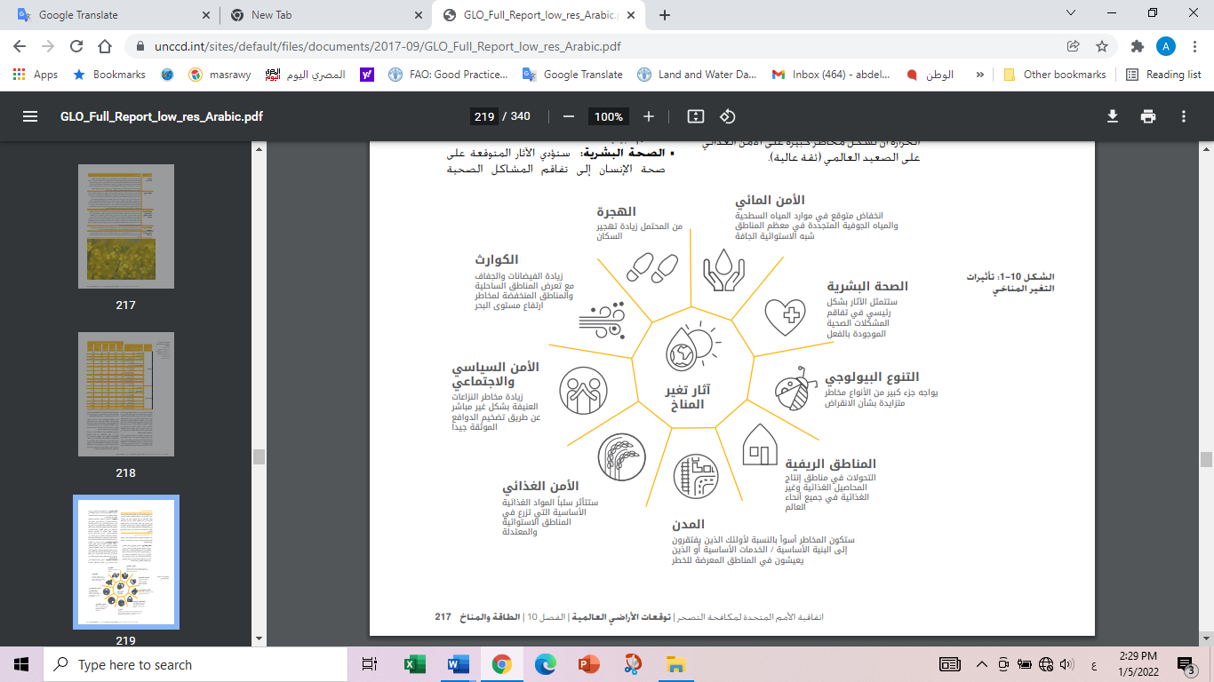
ولقد شكل فهم محدودية الموارد الطبيعية المتاحة لنا والاعتراف بأهميتها لبقائنا وزيادة الوعي بوتيرة استنزافها واستنفادها نموذجا جديدا تماما ًفي الخطاب العام. وامتدت المخاوف البيئية بشأن استدامة النظم الطبيعية وعناصرها إلى مجموعة التخصصات الأكاديمية. وأصبح التغير المناخى قوة تحفيزية رئيسية تؤثر في استخدام وإدارة الموارد الأرضية (وتتأثر بهما (، مما زاد من ارتباط الأرض بجميع أبعاد الأمن البشري.
شكل رقم (1) تأثيرات التغير المناخى العالمى
المصدر: اتفاقية الأمم المتحدة لمكافحة التصحر 2017 - توقعات الأراضي العالمية
وخلال التحضيرات لمؤتمر ريو+ 20، وبعد عقدين من انعقاد قمة الأرض المحورية في عام 1992 في ريو دي جانيرو، وضعت اتفاقية الأمم المتحدة لمكافحة التصحر جدول أعمال طموح لتحقيق تحييد أسباب تدهور الأراضي بحلول عام2030، وقد حددت خطة الأمم المتحدة للتنمية المستدامة لعام 2030، سلسلة من أهداف التنمية المستدامة تّشجع على استخدام الأراضي وإدارتها وتخطيطها بحكمة أكبر.
وليس ثمة شك في أن الكوكب قد وصل إلى منعطف حرج من حيث كيفية استخدامنا لمواردنا الأرضية وإدارتها. وسوف يزداد الطلب على هذه الموارد. ويتعلق الأستخدام المستدام للأراضي بضمان حماية الأراضي وحفظها للأجيال المتعاقبة بنفس قدر توفير الفرص الاجتماعية والاقتصادية اليوم. ويبقى تحقيق التوازن تحدياً مستمرا أمام القرن الحادي والعشرين.
وتواجه مصر ضغوطًا هائلة على الموارد الطبيعية نتيجة لعوامل متعددة بما في ذلك النمو السكاني وتغير المناخ واحتياجات التنمية المتزايدة، فضلاً عن الوضع الإقليمي والجيوسياسي. وفي هذا السياق، فإن الظواهر المناخية المتطرفة، وندرة المياه، وتدهور الأراضي، والطلب المتزايد على الطاقة، ومعدلات التنمية الحضرية المتسارعة، تتطلب مناهج جديدة لمواجهة هذه التحديات. وفى ما يلي أهم هذه التحديات:
- تغير المناخ: تعد مصر، من بين البلدان النامية الأخرى، نقطة ساخنة للتأثر بالمناخ على الرغم من مساهمتها القليلة نسبيًا في انبعاثات الغازات الدفيئة العالمية. تشكل الآثار المدمرة لتغير المناخ، من ارتفاع درجات الحرارة، وارتفاع مستويات سطح البحر، والتغيرات المفاجئة في هطول الأمطار، مخاطر كبيرة على سبل العيش والصحة العامة وسلاسل التوريد والبنية التحتية والزراعة والأمن الغذائي، مما قد يؤدي إلى عكس مكاسب التنمية التي تحققت بشق الأنفس وزيادة الضغط على الاقتصاد.
- تدهور الأراضي: يمثل تحديًا رئيسيًا آخر يتميز بتقليل وفقدان القدرة الإنتاجية البيولوجية والاقتصادية للأرض. تتأثر مصر بشكل خطير بالتصحر وتدهور الأراضي والجفاف؛ بسبب العمليات الطبيعية والأنشطة البشرية، مثل تغير المناخ، وارتفاع مستوى سطح البحر، وسوء إدارة التربة والمياه، والرعي الجائر، والزحف العمراني السريع. تعاني مصر أيضًا من ندرة المياه باعتبارها مشكلة طويلة الأمد، حيث تظل حصتها من المياه ثابتة لكن الطلب على المياه يزداد مع النمو السكاني والتنمية الاقتصادية. يشكل هذا الوضع تهديدًا للنمو الاقتصادي ويهدد أيضًا كمية ونوعية الموارد المائية في البلاد.
- تحديات جيوسياسية: يساهم تغير المناخ والتحديات الحيوسياسيىة في تفاقم الوضع، حيث أظهرت عدة دراسات أن نهر النيل شديد الحساسية للتغير المناخي، ويرجع ذلك أساسًا إلى توقع انخفاض معدل هطول الأمطار بنسبة 4٪. علاوة على أن سير المفاوضات بشأن سد النهضة الإثيوبي ينذر بالخطر في ضوء اعتماد مصر على نهر النيل كمصدر رئيسي للمياه العذبة لسكانها.
يُزيد ارتفاع مستوى سطح البحر من تعقيد هذه الأزمة، حيث من المتوقع أن يتم تغلغل المياه المالحة إلى الداخل أكثر من البحر الأبيض المتوسط​​، مما يؤدي إلى تلويث المياه والتربة. كذلك، فإن دلتا النيل معرضة بشكل خاص لارتفاع مستوى سطح البحر، حيث صنفت الهيئة الحكومية الدولية المعنية بتغير المناخ دلتا نهر النيل على أنها واحدة من ثلاث نقاط ساخنة "شديدة" للتعرض لهذه المشكلة في العالم.
2-2-1 التأثيرات المتبادلة لتغير المناخ
أولا: تأثيرات تغير المناخ على مصر
تقع مصر في غالبيتها - جغرافياً ومناخياً - تحت نطاق مناخ إقليم البحر المتوسط والذي كان على مدار آلاف السنين من أكثر مناخات أقاليم العالم وضوحاً واستقراراً، ومع حدوث ما يطلق عليه "تغير المناخ" وحدوث انقلابات مناخية "حادة" في العوامل المناخية المميزة بمصر بدأ حدوث تغيير أكثر تشتتاً وأقل استقراراً في العوامل المناخية وسيادة حالة من التقلبات المناخية الحادة مثل شتاء متقلص الفترة "قصير جداً" شديد البرودة وربيع قصير بخماسين أكثر شراسة وصيف طويل شديد الحرارة وأمطار غير موسمية تمتد وتتوغل داخل أشهر الصيف ويزيد توغلها مع مرور السنوات. وتتمثل تحديات تغير المناخ في ارتفاع مستوى سطح البحر ونقص موارد المياه ونقص الإنتاج الزراعي وصعوبة زراعة بعض أنواع المحاصيل وتأثر المقاصد السياحية وكذا الصحة والبنية التحتية؛ وبالتالي تأثر قطاعات الطاقة والصناعة والأمن والاقتصاد القومي ومن بين أشد القطاعات قابلية للتضرر في مصر: 1) المناطق الساحلية، 2) الموارد المائية، 3) الزراعة والامن الغذائي. وعلاوة على ذلك، سيتسبب تغير المناخ أيضا في وقوع أضرار بالغة في المستوطنات البشرية، وأجزاء واسعة من الاراضي المخصصة للإنتاج الزراعي، والمناطق الصناعية في الساحل الشمالي، والمناطق السياحية المّطلة على البحر الأحمر.
ولا يمكن الحديث عن تغير المناخ بدون الحديث عن انبعاثات الغازات الدفيئة بشرية المنشأ (غازات الاحتباس الحراري)، المسئول الأول عن ظاهرة الاحترار، أحد مظاهر تغير المناخ.
ثانيا: تأثيرات القطاعات الاقتصادية على تغير المناخ في مصر (انبعاثات الغازات الدفيئة)
قامت وزارة الدولة لشئون البيئة بإعداد حصر للغازات الدفيئة وفقاً لإرشادات الهيئة الحكومية الدولية المعنية بالتغيرات المناخية لعــام 2006 للسلسلة الزمنية بين عام 2005 (آخر سنة شملها حصر الغازات الدفيئة السابق) وعام 2015. يشمل حصـر الغازات الدفيئة أربعة قطاعات:1) الطاقة، 2) العمليات الصناعية واسـتخدام المنتجات، 3) الزراعة، والغابات، واسـتخدامات الأراضي الأخرى، 4) المخلفات. ويتم تقديم تحليل اتجاه الإنبعاثات للغازات الدفيئة بحسب القطاع (الشكل 2) والفئة الفرعية ونـوع الغاز (الشكل 3).
ومن أهم الغازات الدفيئة بشرية المنشأ: غاز ثاني أكسـيد الكربون (CO2)، وغاز الميثان (CH4)، وغاز أكسيد النيتروز(N2O)، ومركبات الفلوروكربون الهيدروجينية (HFCs)، ومركبات الفلوروكربونات (PFCs).
ونظرًا لوجود العديد من الغازات الدفيئة المختلفة، غالبًا ما يقوم الباحثون بتجميعها في وحدة قياس مشتركة عندما يريدون إجراء مقارنات. الطريقة الأكثر شيوعًا للقيام بذلك هي الاعتماد على مقياس يسمى "مكافئ ثاني أكسيد الكربون".
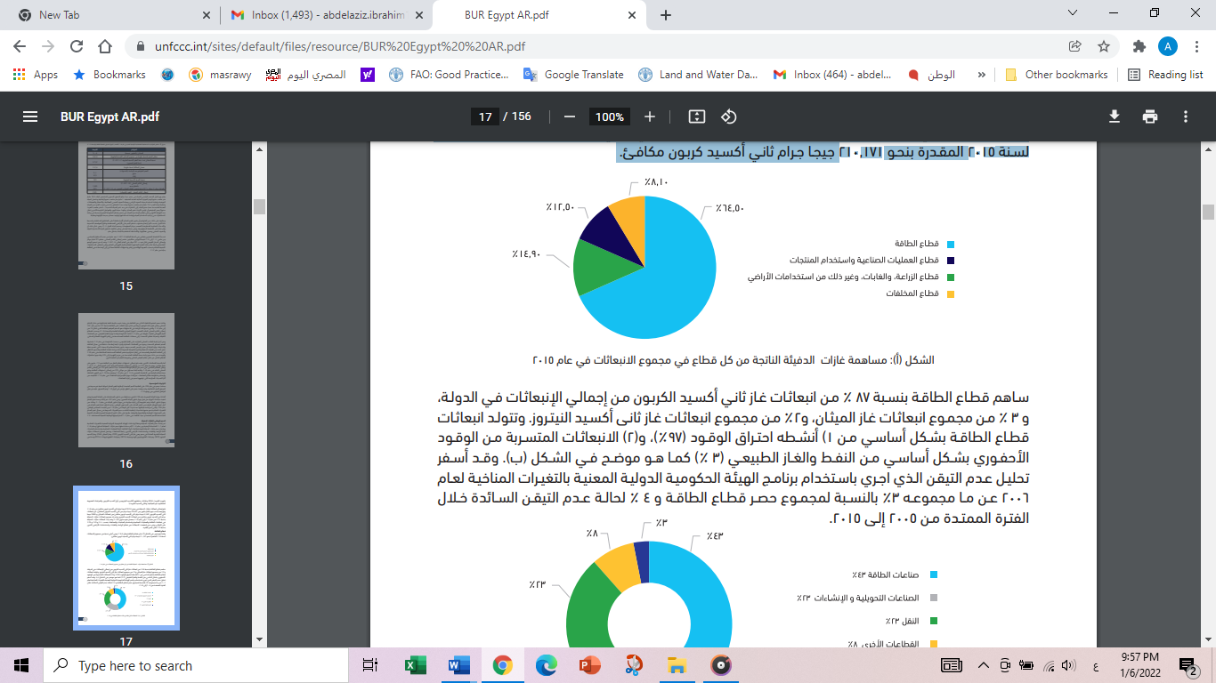
شكل رقم (2): مساهمة غازات الدفيئة الناتجة من كل قطاع في مجموع الإنبعاثات في عام 2015
المصدر: التقرير المحدث كل سنتين الأول لجمهورية مصر العربية المقدم إلى إتفاقية الأمم المتحدة الإطارية لتغير المناخ-2018

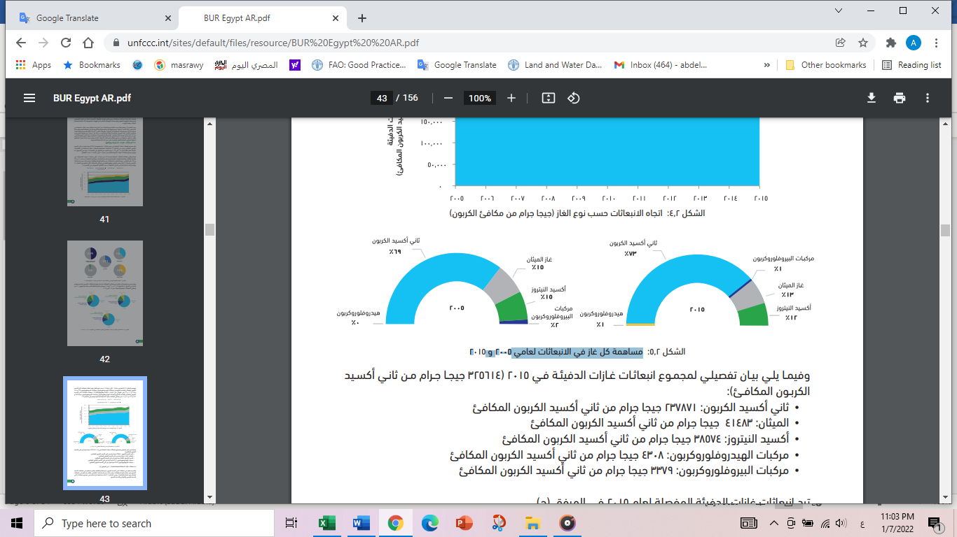
شكل رقم (3): مساهمة كل غاز في الإنبعاثات لعامي 2005 و2015
المصدر: التقرير المحدث كل سنتين الأول لجمهورية مصر العربية المقدم إلى إتفاقية الأمم المتحدة الإطارية لتغير المناخ-2018

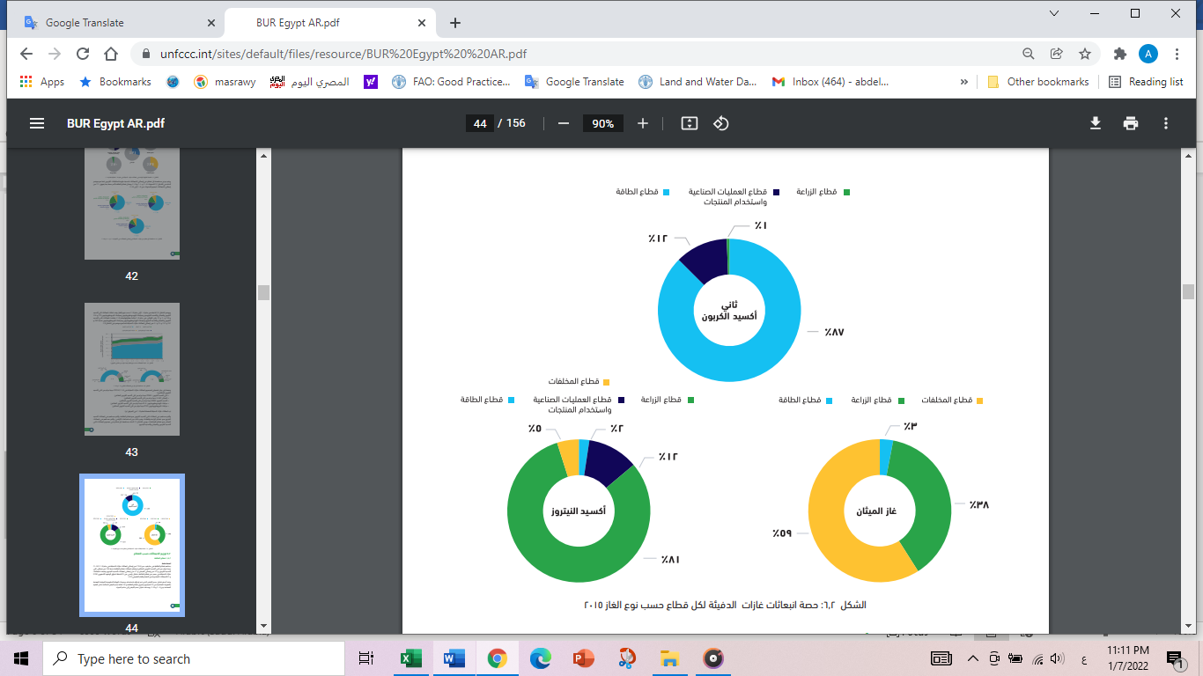
شكل رقم (4): حصة انبعاثات الغازات الدفيئة لكل قطاع حسب نوع الغاز 2015
المصدر: التقرير المحدث كل سنتين الأول لجمهورية مصر العربية المقدم إلى إتفاقية الأمم المتحدة الإطارية لتغير المناخ-2018

ثاني أكسید الكربون هو الغاز الحابس للحرارة الرئیسي الناتج عن انبعاثات بشرية المنشأ جراء حرق الوقود الأحفوري (الفحم والنفط والغاز الطبیعي) والتغیرات في استخدام الأراضي مثل إزالة الغابات. وبالإضافة إلى ذلك، يزيد ذوبان التربة الصقیعیة وتدھور الأراضي الرطبة من انبعاثات ثاني أكسید الكربون. ويسهم ارتفاع تركیز ثاني أكسید الكربون في الغلاف الجوي في التأثیر الصوبي. وتحدث ھذه الظاھرة عندما تمتص غازات مثل ثاني أكسید الكربون الطاقة وتطلقها، مما يحصرھا في الغلاف الجوي. وغازات الاحتباس الحراري عوامل دافعة رئیسیة لتغیر المناخ ومساھماً بالغ الأھمیة في القسر الإشعاعي، الذي تعرّفه الهیئة الحكومیة الدولیة المعنیة بتغیر المناخ (IPCC) على أنھ تغیرّ في توازن الطاقة الواردة والصادرة في نظام الأرض-الغلاف الجوي. 1 وثاني أكسید الكربون وحده مسؤول عن قرابة 82% من الزيادة في القسر الإشعاعي على مدى العقد الماضي. وقد بلغ إجمالي انبعاثات الغازات الدفيئة في مصـر 325.614 جيجا جرام ثاني أكسـيد كربون مكافئ في عام 2015. وقد ازداد إجمالي انبعاثات الغازات الدفيئة بنسبة 31 ٪ مــن عام 2005 إلــى عام 2015، بمعـدل نمو سـنوي 35.2%، وأكبـر مساهم فـي انبعاثات ثاني أكسيد الكربـون هـو قطاع الطاقة، وأكبـر مساهم فـي انبعاثات أكسيد النيتروز هـو قطاع الزراعة والغابات وغير ذلك من اســتخدامات الأراضي، وأكبـر مساهم في انبعاثات الميثان هـو قطاع المخلفات.

2-2-2 التنمية وتغير المناخ في مصر
بالنظر إلى أن سكان مصر، واستخدام الأراضي والزراعة، فضلاً عن نشاطها الاقتصادي كلها مقيدة على طول شريط ضيق من الأرض على طول نهر النيل وساحل الدلتا، فهي معرضة بشدة لأي آثار ضارة على مناطقها الساحلية وتوافر المياه من النيل. يُشكل تغير المناخ مخاطر كبيرة من خلال ارتفاع مستوى سطح البحر في المنطقة الساحلية، والتي تنحسر بالفعل بحوالي 3-5 ملم / سنة حول دلتا النيل.
تكشف تحليلات الاتجاهات المناخية الحالية عن اتجاه الاحترار في العقود الأخيرة حيث بلغ متوسط ​​ارتفاع درجات الحرارة في البلاد 1.4 درجة مئوية و2.5 درجة مئوية متوقعة بحلول عام 2050 و2100 على الترتيب. من المحتمل أن تؤدي درجات الحرارة المرتفعة، إلى جانب زيادة الطلب على المياه في المناطق شبه القاحلة مع الخسائر الناتجة عن التبخر إلى انخفاض توافر المياه من نهر النيل. هناك أيضًا احتمال حدوث انخفاض كبير في تدفق مجاري نهر النيل في ظل تغير المناخ نتيجة للتغيرات في هطول الأمطار، على الرغم من أن الدراسات التي تمت في هذا الصدد تقدم نتائج متضاربة.
آثار تغير المناخ على المنطقة الساحلية وموارد المياه لها أيضًا آثار خطيرة على الزراعة: سيؤثر ارتفاع مستوى سطح البحر سلبًا على الأراضي الزراعية الرئيسية في دلتا النيل من خلال الغمر والتملح، في حين أن الزراعة المكثفة المروية ستعاني من أي انخفاض في توافر مياه النيل. لذلك، يعد تغير المناخ مصدر قلق إنمائي خطير لمصر.
2-3 المبحث الثالث: إدارة واستدامة المياه في مصر في ظل التغيرات المناخية والندرة المائية
2-3-1 التنمية المستدامة:
التنمية المستدامة (Sustainable Development) تعرف بأنها” التنمية التي تُلبي احتياجات البشر في الوقت الحالي دون المساس بقدرة الأجيال القادمة على تحقيق أهدافها، وتركز على النمو الاقتصادي المتكامل المستدام والإشراف البيئي والمسؤولية الاجتماعية”.
2-3-1-1 خصائص التنمية المستدامة:
‌ أ- طويلة المدى بالضرورة، تعتمد على تقدير إمكانات الحاضر ترعى تلبية الاحتياجات القادمة في الموارد الطبيعية للمجال الحيوي لكوكب الأرض.
‌ب- تضع تلبية احتياجات الأفراد في المقام الأول، فأولوياتها هي تلبية الحاجات الأساسية والضرورية من الغذاء والملبس والتعليم والخدمات الصحية، وكل ما يتصل بتحسين نوعية حياة البشر المادية والاجتماعية.
‌ج- تشترط عدم استنزاف قاعدة الموارد الطبيعية في المحيط الحيوي، كما تشترط أيضا الحفاظ على العمليات الدورية الصغرى، والكبرى في المحيط الحيوي، والتي يتم عن طريقها انتقال الموارد والعناصر وتنقيتها بما يضمن استمرار الحياة.
‌د- تنمية متكاملة تقوم على التنسيق بين سلبيات استخدام الموارد، واتجاهات الاستثمارات والاختيار التكنولوجي، ويجعلها تعمل جميعها بانسجام داخل المنظومة البيئية بما يحافظ عليها ويحقق التنمية المتواصلة المنشودة

2-3-1-2 الأبعاد الرئيسية للتنميه المستدامة
البعد الاقتصادى: تعني الاستدامة بتحقيق الاستمرارية بانتاج السلع والخدمات بشكل مستمر والحفاظ على مستوي معين من التوازن يشمل النمو الاقتصادي المستديم وكفاءة رأس المال والعدالة الاقتصادية وتوفير واشباع الحاجات الاساسية.

البعد الاجتماعي: الاهتمام بالعدالة الاجتماعية ومكافحة الفقر وتوفير الخدمات الاجتماعية الي جميع المحتاجين لها من خلال تحقيق العدالة في التوزيع، وايصال الخدمات الاجتماعية كالصحة والتعليم الي محتاجيها والمساواة في النوع الاجتماعي والمحاسبة السياسية والمشاركة الشعبية.
البعد البيئي: هو مراعاة الحدود البيئية التي لايمكن تجاوزها من الاستهلاك والاستنزاف، حتى لا يودي الي تدهور النظام البيئي بوضع الحدود للاستهلاك والنمو السكاني والتلوث وانماط الانتاج السيئة واستنزاف المياه وقطع الاشجار وانجراف التربه، وجميع الموارد غير المتجددة والمحافظة على التنوع البيولوجي والاستخدام التكنولوجيا النظيفة، والقادرة على التكيف وتحقيق التوازن البيئي وينبغي المحافظة على البيئة بما يضمن طبيعة سليمة وضمان انتاج الموارد المتجددة مع عدم استنزاف الموارد غير المتجددة.
2-3-1-3 الابعاد الثانوية للتنمية المستدامة
البعد التكنولوجي أو (البعد الاداري والتقني) هو التحول الي تكنولوجيات أنظف واكفا تستخدم اقل قدر من الطاقة والموارد وان يكون الهدف من هذه النظم التكنولوجيا إنتاج حد ادني من الغازات والملوثات واستخدام معايير معينة تودي الي الحد من تدفق النفايات وتعيد النفايات داخليا.
ويضاف بُعد آخر هو البعد الثقافي وقد جاءت حتمية ادماج هذا البعد منذ سنه 2005 بعد المصادقة على الاتفاقية الدولية حول التنوع الثقافي. واخيرا يضاف إليهم بعدا سادسا ويسمي بالبعد السياسي وهو يرمز الي ان تطبيق الحكم الديمقراطي هو الذي يسمح بالمساواه في توزيع الموارد بين ابناء الجيل والأجيال المقبلة وكذلك الاستخدام العقلاني للموارد الطبيعية.
معوقات تحقيق التنمية المستدامة ما يلى:
- النمو السكاني الكبير
- التلوث البيئي
- محدودية الموارد المائية
- التغيرات المناخية والآثار الناجمة عنها
ولتحقيق التنمية المستدامة يجب علينا أن ندرك أوجه ارتباط الموارد بعضها ببعض كالماء والغذاء والطاقة، وعلينا أن نقر باستحالة إدارة هذه الموارد بطريقة مستدامة إذا ما عالجنا كل مورد منها بمعزل عن الموارد الأخرى، حيث أن خيارات الانتاج التي تتخذ في أحد القطاعات تؤثر في القطاعات الأخرى تأثيرا إيجابيا أو سلبيا. إن السكان الذين يفتقرون إلى الكهرباء هم أيضا الذين يفتقرون إلى المياه، وهذه ليست صدفة، فنحن نحتاج إلى الماء من أجل إنتاج الطاقة، كما أننا نحتاج إلى الطاقة من أجل تنقية المياه ونقلها، فكلاهما أساسيان لتحقيق التنمية المستدامة.
ويعتمد ايضا تحقيق الاستدامة على قدرتنا على فهم كل هذه المجموعة من الروابط ووضع سياسات تلائمها بصورة أفضل، وتتيح التحكم بالموارد المترابطة فيما بينها بطريقة أكثر تكاملا. إن الأمر الذي يجعل هذا التحدي أكبر هو التزايد الهائل للطلب على المياه والطاقة، وعلى وجه الخصوص في الاقتصادات الناشئة التي تتطور فيها الزراعة والصناعة والمدن بوتيرة محمومة، ويتعين أن يتم ايجاد الوسائل التي تتيح تأمين الانتفاع بالمياه والطاقة بكميات كافية ونوعية جيدة وبطريقة مستدامة. ويعتمد تحقيق الاستدامة أيضا على أفضل أشكال التعاون بين الأطراف الفاعلة في مجال المياه من رأسمي السياسات، وأصحاب المصلحة، والمؤسسات العامة والخاصة الذين غالبا ما يتجاهلون بعضهم بعضا على الرغم من أن كلا منهم يعتمد على الآخر.
وفيما يلي عرض موجز لأوجه المفاضلات والتآزر بين المياه والقطاعات ذات العلاقة:
المياه والأمن الغذائي: الزراعة هي أكبر مستخدم للمياه على مستوى العالم، وفي العديد من البلدان منخفضة الدخل، تشتغل النسبة الأكبر من السكان بالزراعة، ومعظم الأراضي الصالحة للزراعة يجري بالفعل استخدامها، والنمو الكبير للإنتاج المطلوب لإطعام أعداد السكان المتزايدة في العالم سيحدث في معظمه في الأراضي المروية. وحيث أنّ الموارد من المياه والأراضي ليست على اتساع مثل الاحتياجات الغذائية، فإنّ الأمن الغذائي لا يتحقق إلا من خلال إدارة مستدامة لتلك الموارد.
المياه وأمن الطاقة: تتطلب كل عمليات توليد الطاقة تقريبا، من توليد الطاقة المائية إلى تبريد محطات الطاقة الحرارية، إلى تشغيل التوربينات البخارية في محطات الطاقة الشمسية المركزة إلى كميات كبيرة من المياه. وبسبب النمو السكاني وسرعة نمو اقتصاد مختلف البلدان يزداد الطلب على المياه والطاقة. وتُعد الطاقة الكهرومائية حالياً أكبر مصدر للطاقة المتجددة منخفضة الانبعاثات الكربونية والميسورة التكلفة في العالم.
المياه والصرف الصحي: على مدى العشرين عاما القادمة، سيتضاعف عدد المدن في البلدان النامية، وكذلك حاجتهم إلى نُهُج متكاملة لإدارة إمدادات المياه، ونوعيتها، والصرف الصحي. إن الملايين من الأشخاص محرومين من خدمات محسنة للصرف الصحي ومياه الشرب المأمونة. ويتطلب تقديم هذه الخدمات على نحو مستدام التخطيط والإدارة بصورة متكاملة بما في ذلك توفير إمدادات مياه ذات نوعية جيدة. كما تتسبب المياه غير الصحية كل عام في عدد من الوفيات، وتضعف القوى العاملة، وتعطل المواظبة على التعليم، فيما تشكل النساء والأطفال النسبة الأكبر من الضحايا، حيث تكثر وفيات الرضع بسبب المياه الملوثة، ومن الممكن تلافيها عبر تحسين الحصول على مياه الشرب والصرف الصحي.
سيؤدي انخفاض توافر المياه للفرد إلى زيادة مخاطر الأمن الغذائي في مصر. والتي كانت في يوم من الأيام سلة خبز للإمبراطورية الرومانية، وحاليا تستورد حوالي 40% من استهلاكها الغذائي من الناحية النقدية، مما يجعلها واحدة من أكثر البلدان التي تعتمد على استيراد الغذاء في العالم. يعتبر القمح والذرة دائمًا أكثر المحاصيل إنتاجًا والأكثر استيرادًا في مصر، مما يدل على أن عدم قدرة البلاد على تلبية احتياجاتها الغذائية الأساسية محليًا ليس بسبب عدم المحاولة ولكن بسبب القيود المفروضة على الموارد الطبيعية الزراعية (الأرض والمياه). بعد الحبوب، فإن مساحة الأرض المستخدمة لإنتاج الفاكهة - الكثير منها للتصدير - تأتى ثانية. يمكن أن تؤدي صدمات الأسعار العالمية للمحاصيل الأساسية إلى نقص حاد في مصر وتزيد من أسعار المواد الغذائية بشكل كبير، وقد يؤدي انخفاض الإنتاج الزراعي للفرد إلى زيادة حدة هذه الصدمات في الأسعار. ولا يوجد الكثير مما يمكن للحكومة المصرية فعله في هذه المرحلة لوقف النمو السكاني أو تغير المناخ بسرعة، ولكن هناك الكثير مما يمكنها فعله للتخفيف من العوامل الأخرى لندرة المياه، فضلاً عن آثارها.
2-3-2 استراتيجية مصر للتنمية المستدامة (رؤية مصر 2030)
تعكس هذه الاستراتيجية الملامح الأساسية لمصر الجديدة خلال الأعوام المقبلة وحتى عام 2030، حيث قررت مصر أن تنطلق نحو البناء والتنمية ومواجهة التحديات فى كافة القطاعات.
وتنقسم استراتيجية مصر2030، الي اثني عشر محورا رئيسا، تشمل محور التعليم، والابتكار والمعرفه والبحث العلمي والعدالة الاجتماعية، والشفافية وكافة المؤسسات الحكومية والتنمية الاقتصادية، والتنمية العمرانية والطاقة، والثقافة والبيئة والسياسة الدخيلة والامن القومي والسياسة الخارجية والصحة. وكانت وزارة التخطيط قد بدأت في الإعداد لها مطلع عام 2014، واستمرت الي عام ونصف بمشاركة القطاع الخاص والمجتمع المدني حيث ساهما بشكل كبير في اعدادها لتحقيق الاهداف المرجوة.
وتأتى المياه كأحد أهم القطاعات التى تخدم أهداف التنمية الاقتصادية نظرا لما تشكله المياه كمحدد أساسى من محددات التنمية المستدامة وقد تناولت استراتيجية 2030 المياه فى مجموعة من السياسات التى تتمثل فى الآتى:
- تنمية وإدارة الموارد المائية وترشيد استخدام المياه فى كافة المجالات.
- استكمال وإعادة تأهيل البنية القومية للمنظومة المائية والتوسع الأفقى.
- تطوير منظومة الإدارة المتكاملة للموارد المائية.
- تقوية العلاقات بين مصر ودول حوض النيل.
- تنمية المياه الجوفية وحصاد مياه الأمطار والسيول.
- تحلية مياه البحر والمياه المسوس.
- إنشاء وإعادة تأهيل محطات الطلمبات.
- الحفاظ علي كفاءة السد العالى وخزان أسوان وحماية مجرى نهر النيل وفرعيه والحفاظ على بحيرة ناصر.
- تأهيل شبكتى الترع والمصارف وكافة منشآت الرى.

2-3-3 استراتيجية إدارة الموارد المائية 2050
تهدف استراتيجية الموارد المائية 2050 إلى تطبيق إدارة مستدامة للموارد المائية في مصر، على أن تعمل هذه الإدارة على تنمية الموارد المائية المحدودة من جانب، وتلبية الاحتياجات المائية الحالية والمستقبلية من جانب آخر. وتركز استراتيجية 2050 على ضرورة استخدام أسلوب الإدارة المتكاملة للموارد المائية الذي يتضمن ما يلــى:
- توفير الاحتياجات الأساسية من المياه للشرب والاستخدامات المنزلية، ومتطلبات الزراعة والصناعة، وتوليد الطاقة الكهرومائية والملاحة النهرية ، والمحافظة على البيئة والصحة العامة.
- حماية البيئة المائية والمحافظة عليها وحماية وصيانة مجرى نهر النيل.
- إدارة المخاطر والأزمات المتعلقة بالمياه باستخدام الأساليب العلمية المتطورة حتى يمكن تقليل حجم هذه المخاطر كلما أمكن.
- تحقيق إدارة متكاملة أكثر فاعلية وكفاءة للمياه الجوفية الضحلة والعميقة.
- تفعيل سياسات التكيف مع آثار التغيرات المناخية لمجابهة التأثيرات السلبية لهذه الظاهرة التي تعد من أخطر المؤثرات على الموارد المائية العذبة في العالم بصفة عامة وفي مصر بصفة خاصة.
- تعظيم العائد من وحدة المياه بما يتناسب مع وحدة الأراضى بتفعيل المشاركة في إدارة الموارد المائية (الوزارات والهيئات المعنية ومؤسسات المجتمع المدني والمؤسسات الأهلية والقطاع الخاص وخلافه).

وقد اعتمدت منهجية إعداد الاستراتيجية على ضرورة التحول من ثقافة الوفرة المائية التي غلبت على الفترة السابقة إلى ثقافة الندرة المائية الحالية والمستقبلية، وبالتالي ضرورة التحول من سياسات إدارة الموارد المائية بالمنظور المبني على إدارة الإمداد إلى المنظور المبني على إدارة الطلب. كما تعتمد منهجية الاستراتيجية على أهمية ترسيخ مفاهيم ندرة المياه، وقد اتبعت استراتيجية 2050 في هذا الصدد ما يلــى:
- تقييم الوضع المائي الحالي والمستقبلي للموارد المائية من خلال دراسة كمية المياه المتوفرة حالياً ومستقبلاً من المصادر المختلفة.
- مقارنة الطلب على المياه بالمتوفر حتى عام 2050، من خلال وضع تصور كمي لمدى القدرة على الوفاء بمتطلبات القطاعات المختلفة وما يلزم عمله من تطوير في أسلوب إدارة الموارد المائية، حتى يمكن الإيفاء بهذه الاحتياجات المستقبلية.
- قياس مقدار العجز أو الزيادة فى الإمداد والتغير في الطلب وذلك بواسطة إعداد عدة سيناريوهات لموازنة الموارد والاحتياجات حتى عام 2050 وتعتمد هذه السيناريوهات على توقعات الزيادة السكانية وإيراد نهر النيل الواصل إلى بحيرة ناصر ومشروعات استقطاب الفواقد بأعالي النيل.

ونظراً لأن الاستخدامات المائية في مصر قد فاقت الموارد المتاحة وذلك منذ سنوات طويلة، قامت الحكومة وما زالت تقوم بتعويض العجز في الموارد عن طريق ترشيد الاستخدامات وتدوير نواتج وفواقد الاستخدامات. وفى ظل محدودية الموارد المائية والتأثيرات المستقبلية الغير نمطية للتغيرات المناخية فى مصر وتأثيرها على كمية ونوعية المياه والتواجد المكاني لها، وتحت الضغط المتزايد على الطلب من الموارد المائية العذبة، يزداد العجز المائي وتزداد مستوياته عاماً بعد آخر. ولذلك فإن استراتيجية 2050 ارتكزت على عدة محاور أساسية تهدف فى غايتها إلى تقديم حلول عاجلة وآجلة تكفل توفير المياه لمختلف الاحتياجات للقطاعات المختلفة وفق منظور بيئي وتنموي شامل يأخذ بعين الاعتبار حماية المورد المائي وبيئته. ويهتم المحور الأول بتنمية الموارد المائية سواء التقليدية أو غير التقليدية ويركز المحور الثاني على ترشيد الاستخدامات في القطاعات المستهلكة للمياه والتي تشمل الزراعة والصناعة ومياه الشرب. أما المحور الثالث فيهتم باستكمال وإعادة تأهيل البنية القومية للمنظومة المائية من نهر النيل وفرعيه وشبكات الترع والمصارف والمنشآت المائية ومحطات الطلمبات. وينفرد المحور الرابع بالتركيز على مجابهة تلوث الموارد المائية والعمل على تحسين نوعية المياه في جميع المجاري المائية. أما المحور الخامس فيتعامل مع التغيرات المناخية وسياسات التأقلم فيما يتعلق بإيراد نهر النيل والسواحل الشمالية وقطاع الزراعة.
وتواصل الحكومة المصرية جهود توفير المياه، حيث أطلقت خطتها الوطنية الثانية للموارد المائية في عام 2017والخطة القومية للموارد المائية 2037 بتكلفة 50 مليار دولار.

2-3-4 إدارة الموارد المائية وتغير المناخ
إن تغير المناخ وتزايد الطلب على الموارد المائية المحدودة من قطاعي الزراعة والصناعة ومن المدن، وزيادة التلوث في كثير من المناطق كلها عوامل تساهم في التعجيل بحدوث أزمة مياه لا سبيل لمواجهتها دون وضع خطط وسياسات تشترك فيها مختلف القطاعات على كل من الصعيد الدولي والإقليمي والعالمي.
ويشكل تغير المناخ خطرا يهدد مستقبل التنمية المستدامة، وسيتعين على مدى السنوات القادمة خفض انبعاثات الغازات المسببة للاحتباس الحراري بدرجة ملحوظة من أجل تلافي أسوأ الآثار المترتبة على تغير المناخ، ومنها تغير أنماط الطقس وخطر ندرة المياه في أجزاء واسعة من العالم. من أجل ذلك كله، لابد من ضرورة التصدي للتحديات العديدة المتعلقة بالمياه، حيث يتطلب الأمر الاستعداد لتبادل الحلول التي نحتاجها جميعا من أجل مستقبل مستدام، فذلك هو السبيل الوحيد صوب القضاء على الفقر وحماية البيئة والصمود في مواجهة خطر تغير المناخ. وتتعلق أزمة المياه بكيفية التحكم في الإتاحة والسيطرة على المياه وجميع منافعها.
إن النمو السكاني وتغير المناخ بصورة متزايدة يؤديان إلى إحداث تغييرات في مدى توافر المياه، وكذلك الحال بالنسبة لاستخداماتها على المستوى العالمي، إذ أخذت مصادر المياه العذبة في التقلص، وتحمل التغيرات الحادة في الطقس وارتفاع مستوى سطح البحر مخاطر جمة أبرزها زيادة وتيرة الفيضانات في بعض الأقاليم الجغرافية والجفاف في أقاليم أخرى
2-3-4-1 آثار تغير المناخ وانعكاساتها على خريطة التنمية في مصر
إن تغير المناخ أصبح المستنزف الأكبر لكل جهود التنمية في مصر على المستوى الفردي أو المؤسسي أو القومي، وأصبحت التغييرات المناخية واقع يفرض نفسه على نمط الحياة وجميع الأنشطة في منطقتنا. ولقد شهدت الأعوام القليلة الماضية عده ظواهر أثرت بالسلب على دورات نمو وإنتاج الكثير من المحاصيل.
إن مصر هى أحد أكثر مناطق العالم نُدرةً للمياه، وتواجه مجموعة من التحديات المتعلقة بالأمن المائي والغذائي. هذه التحديات تتفاقم بسبب مخاطر المياه والشكوك التي تتضخم بسبب التغير المناخي، بالتزامن مع الزيادة السكانية السريعة وطموحات الدولة التنموية. إن كل زيادة في درجات الحرارة لها تأثير خطير على الأمن المائي، وتغير المناخ أصبح يمثل خطرا على الأمن المائي والأمن الغذائي، فالمياه والمناخ والغذاء عناصر متضافرة، وما يهدد إحداها سيهدد بقية العناصر.
وتتجلى آثار تغير المناخ فى ظاهره تداخل الفصول والتغيرات الفجائية والحادة في الطقس مثل شده الرياح ومعدلات سقوط الأمطار وكمياتها واختلاف درجات الحرارة بين شده البرودة شتاء وشدة الحرارة صيفا وعنف الظواهر المناخية وأحوالها ربيعاً. وقد أثر هذا المناخ المتغير والعدائي للمملكة النباتية والحيوانية على المعاملات الزراعية‘ مما استلزم وضع برامج وأساليب جديدة وتوقيتات للعمليات الزراعية تناسب الوضع الجديد والمتغير.

2-3-5 السيول
وهي أحد أهم مظاهر التغيرات المناخية
- السيول هى أحد الظواهر الطبيعية التي تنتج عن سقوط الأمطار بكثافة كبيرة وخلال فترة قصيرة نسبياً على المناطق الجبلية المرتفعة ذات الميول العالية حيث تبدأ مياه الأمطار في الاندفاع بشدة خلال مخرات الأودية المنتشرة بين المرتفعات الجبلية.
- تتركز السيول في محافظات شمال وجنوب شبه جزيرة سيناء، البحر الأحمر، بالإضافة إلي جميع محافظات الصعيد مثل بني سويف، المنيا، أسيوط، سوهاج، قنا، الأقصر، وأسوان.
- ينتج عن هذه السيول بعض الأثار الإيجابية مثل شحن الخزانات الجوفية وزيادة إيراد نهر النيل.
- ينتج عن هذه السيول أثار سلبية على الممتلكات والمنشآت والطرق والبنية التحتية المخالفة بمخرات السيول.
وتكمن خطورة السيول في:
- الحدوث الفجائي، وسرعة تدفق الجريان السطحي نتيجة العواصف المطرية عالية الشدة
- ما تحمله هذه المياه من رمال ورواسب ومواد عالقة وما تجرفه من كتل صخرية
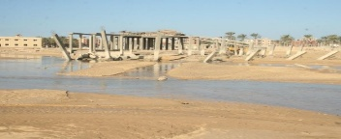
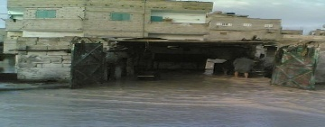
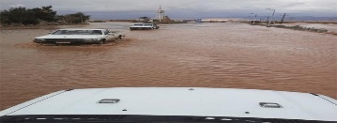
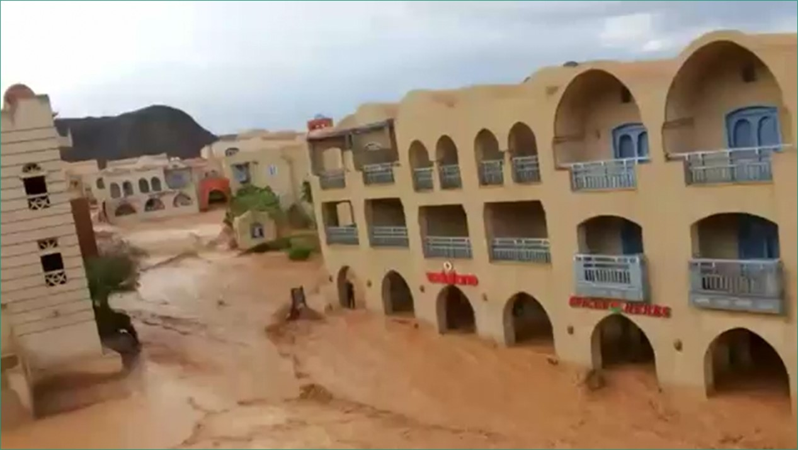
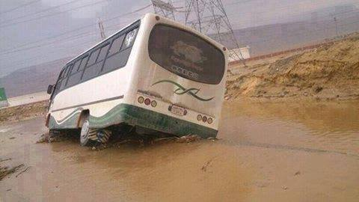
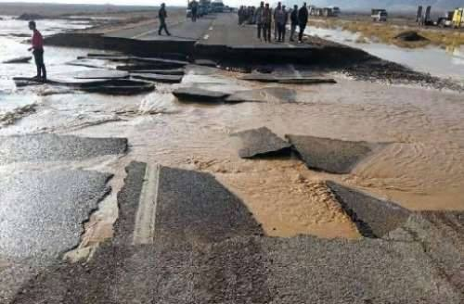

شكل رقم (5) يوضح صور لبعض الآثار التدميرية للسيول
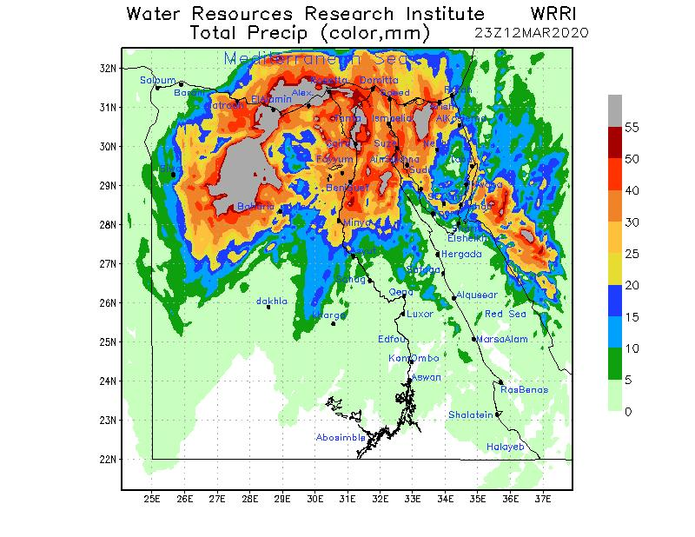

شكل رقم (6) توضيحي لعاصفة الخميس الموافق 12-3 – 2020 والتي تأثرت بها جمهورية مصر العربية
المصدر: أطلس السيول – معهد بحوث الموارد المائية – وزارة الموارد المائية والري

2-3-5-1 حصاد مياه الأمطار والسيول
تقع مصر في منطقة شحيحة المطر، حيث يبلغ متوسط كميات الأمطار على الساحل الشمالي حوالي 200 مم/سنة ثم تقل حتى تنعدم كلما اتجهنا جنوبا. وبحسب التوقعات المنشورة في تقرير الهيئة الحكومية الدولية المعنية بتغير المناخ (IPCC)، تعتبر مصر واحدة من البلدان التي يمكن أن تنخفض فيها معدلات الأمطار، كما أنه من المتوقع أيضاً أن تزيد فترات الجفاف (عدم وجود أمطار) عن الوضع الحالي، وقد يتراوح هذا الانخفاض من 10% إلى 30% عن المعدلات الحالية.
ومن المتوقع أيضاً أن يقل تكرار حدوث السيول (Less frequent) مستقبلاً ولكن هذه الندرة قد يصاحبها زيادة في كميات مياه السيول حين حدوثها (Higher Intensity)، ولكن هذه التوقعات تحتاج إلى المزيد من الدراسات لتحديد أثرها بصورة أكثر دقة وخاصة فى ظل التغيرات المناخية التى تشهدها مناطق عديدة من العالم ومن ضمنها منطقة الدلتا بمصر، وهذه التوقعات – إن صحت – تستدعي أخذ ذلك في الاعتبار مستقبلاً لأنها تزيد من صعوبة الاعتماد على مياه السيول على المدى الطويل.
وينبئ نمط التغيرات المناخية خلال العشر سنوات الماضية وما أدى إليه من عواصف مطرية متكررة وعالية الشدة عن إمكانية الاعتماد بعض الشئ على مياه الأمطار والسيول فى سد جزء من الاحتياجات المائية بالمناطق الصحراوية الجبلية للتجمعات البدوية وذلك من خلال إنشاء منشآت حصاد مياه الأمطار وكذا الحماية من مخاطر السيول.
2-3-5-2 منهجية حصاد مياه الأمطار والسيول فى مصر
نظراً للتباين فى طبيعة المواقع التى تسقط عليها الأمطار والسيول من حيث شدة المطر والطبيعة الجغرافية من مناطق صحراوية جبلية ومناطق منبسطة كما هو الحال فى منطقة الدراسة (محافظة جنوب سيناء) وكذا المناطق الأخرى بالجمهورية، الأمر الذى يتطلب وضع منهجية لحصاد مياه الأمطار والسيول تتناسب وطبيعة واحتياجات كل منطقة فى ظل وتيرة متسارعة فى نمط المناخ من فصل مناخى لآخر ومن عام لآخر، وفى ظل نظام تنبؤ بالأمطار والسيول تتلخص تلك المنهجية على النحو التالى:

أولاً: بالنسبة للمواقع ذات الأمطار والسيول الشديدة والطبيعة الجبلية: كما هو الحال فى مدن جنوب سيناء ذات الطبيعة الجبلية (سانت كاترين – طور سيناء – شرم الشيخ - دهب – نويبع) والقريبة من خليج العقبة تكون الأولوية فى تنفيذ منشآت حصاد مياه الأمطار والسيول مثل البحيرات الجبلية وسدود التخزين والبحيرات الصناعية، ويتوقف تصميم تلك المنشآت على الزمن التكرارى لحدوث الأمطار والسيول بكل منطقة لتحديد المساحة والسعة التخزينية لكل منشأ وطبقاً للتجمعات والأنشطة السكانية.

ثانيا: بالنسبة للمواقع ذات الأمطار والسيول الشديدة والطبيعة المنبسطة: كما هو الحال فى مدن جنوب سيناء ذات الطبيعة المنسبطة إلا من بعض الوديان ذات الطبيعة الجبلية والتى ينطبق عليها ما جاء فى البند أولاً (رأس سدر – أبو رديس – أبو زنيمة) والقريبة من خليج السويس تكون الأولوية الأولى فى تنفيذ منشآت الحماية من السيول مثل سدود الإعاقة وحواجز التوجية ومعابر السيول (برابخ) لحماية المنشآت الاستراتيجية وأبراج الكهرباء والطرق الحيوية والتجمعات السكنية ثم بحيرات التخزين والبحيرات الصناعية لأغراض التخزين أيضاً، ويتوقف تصميم تلك المنشآت أيضاً على الزمن التكرارى لحدوث الأمطار والسيول بكل منطقة.

ويتم الاستفادة من المياه التى تم حصادها فى الأنشطة المحلية السكانية للوفاء بأغراض الشرب والنشاط الرعوى والزراعى وأيضاً لخدمة أهداف التنمية السياحية والبيئية بالمنطقة كما هو الحال فى البحيرات الجبلية التى تم تنفيذها فى جبال سانت كاترين.
2-4 المبحث الرابع: الخصائص الطبیعیة لمنطقة الدراسة (محافظة جنوب سيناء)
تعتبر مياه السيول أحد مصادر الموارد المائية المتجددة والتي لا يجب إغفالها بالرغم من عدم حدوثها بصفة منتظمة. فرغم محدودية هذا المورد إلا أنه قد يحدث في مناطق صحراوية تندر بها المياه فيعد مورداً هاماً يساهم في التنمية والاستقرار الاجتماعي. ونظراً لعدم تكرارية هذه السيول على فترات قصيرة فإن ذلك يشجع بعض المواطنين على التعدى على الأودية والمخرات التي تنساب بها المياه وبشدة عالية عند سقوط الأمطار، الأمر الذي يسبب دمار وكوارث وفقد الأرواح. بناء على ذلك فإنه من الضرورى والهام وضع آلية لتحديد المناطق المعرضة للسيول في جميع محافظات الجمهورية ووضع محددات التوسعات التنموية العمرانية ودراسة الحاجة لإقامة المنشآت الهيدروليكية لحماية البنية ألاساسية القائمة أو المقترحة ولتعظيم الاستفادة من مياه السيول وحصاد مياه الأمطار وحماية البنية الاساسية من مخاطر السيول باستخدام التقنيات الحديثة التي تمكن من التنبؤ بالهطول المطري، وقياس معدلات الهطول المطري والجريان السطحي لمياه السيول. وسيتم تناول منطقة الدراسة وهي محافظة جنوب سيناء إحدى محافظات شبه جزيرة سيناء من عدة جوانب كالآتي:
2-4-1 الموقع الجغرافي والفلكي لمنطقة الدراسة
تقع شبه جزيرة سيناء داخل حدود جمهورية مصر العربية وتبلغ مساحتها 61 ألف كيلومتر مربع تقريبا أي حوالي 6% من مساحة مصر.
وتعد سيناء بالنسبة للعالم حلقة اتصال بين قارتي آسيا وأفريقيا فهي تمتد على شكل مثلث قاعدته هي رفح وبورسعيد في الشمال ورأسه هي رأس محمد في الجنوب. وهذا الموقع الفريد جعلها المدخل الرئيسي لمصر من جهة الشرق وتقع شبه جزيرة سيناء في أقصى الشمال الشرقي. وتعاني شبه جزيرة سيناء من محدودية الموارد المائية المتجددة الامر الذي يؤدي إلى تباطؤ معدلات التنمية. وتعتبر مياه السيول أحد مصادر الموارد المائية المتجددة والتي لا يجب إغفالها بالرغم من عدم حدوثها بصفة منتظمة ولكن معدلاتها قد زادت في الآونة الأخيرة بسبب التغيرات المناخية التي طرأت على مصر. وبالرغم من محدودية هذا المورد إلا أنه يمثل أحد مقومات التنمية والاستقرار الاجتماعي. ونظرا لعدم تكرارية هذه السيول على فترات قصيرة فقد ينسي بمرور الوقت أن هناك ما يسمي بالأودية والمخرات التي تنساب بها المياه وبشدة عالية عند سقوط الأمطار، الأمر الذي يسبب دمارا وكوارث للمنشآت التي قد تخطط وتقام في هذه المخرات.
شكل رقم (7) يوضح صورة فضائية لشبه جزيرة سيناء
2-4-2 الطبوغرافية
تعتبر شبه جزيرة سيناء هضبة شاهقة الارتفاع تمتد من الجنوب إلى الشمال وهي مكونة من صخور بركانية مرتفعة أهمها جبال سانت كاترين وجبل أم شومر ويحد هذه الكتل الجبلية من الشمال هضبتي التيه والعجمة ويخترقهما وادي العريش وروافده المختلفة شاقا طريقه نحو البحر المتوسط حيث يصب فيه عند مدينة العريش، ويعتبر وادي العريش أطول الاودية الجافة الموجودة في مصر، والذي يتعرض للسيول المتكررة عند تصادم الاعاصير الشتوية بمرتفعات سيناء. وتنحدر هضبة التيه نحو الشرق والغرب وتسيل المياه في الاودية العميقة التي تشق طريقها نحو خليج العقبة وخليج السويس. ورغم ضآلة المطر الساقط على شبه جزيرة سيناء إلا أنه أكثر التي تسقط على الصحاري المصرية
وتعتبر مياه الامطار والسيول هي المصدر الأوحد للموارد المائية المتجددة في شبه جزيرة سيناء والتي يتم الاستفادة منها من خلال تقنيات حصاد الامطار. شكل رقم (8) يوضح طبوغرافية شبه جزيرة سيناء

كما توجد شبكة من الأنهار القديمة (الأودية الجافة) والتي تم تقسيمها لعدة مجموعات كالتالي:
- مجموعة الاودية التي تتجه نحو البحر المتوسط مثل وادي العريش وروافده
- أودية تتجه إلى حوض البحر الميت خارج الحدود الشرقية لمصر مثل وادي جرافي
- أودية تتجه غربا إلى خليج السويس مثل وادي سدر ووادي وردان ووادي غرندل ووادي فيران
- أودية تتجه نحو الشمال الغربي لشبه جزيرة سيناء حيث تنتهي إلى الكثبان الرملية المنتشرة شرق قناة السويس والبحيرات المرة.
شكل رقم (9) يوضح الميول الحادة لجبال جنوب سيناء
2-4-3 المناخ
2-4-3-1 درجة الحرارة
تعد البيانات المناخية من البيانات الهامة في الدراسات الهيدرولوجية لذا يجب دراسة المناخ بعناية في منطقة الدراسة حيث تنقسم شبه جزيرة سيناء من حيث درجة الحرارة إلى منطقتين رئيسيتين
المنطقة الشمالية: وهي المنطقة التي تمتد من ساحل البحرالمتوسط حتى خط عرض 30 شمالا تقريبا وهي أراضي صحراوية في طبيعتها ولا ترتفع كثيرا عن منسوب سطح البحر، ويتميز المناخ العام لهذه المنطقة بشتاء متقلب مطير نوعا، وفي فصل الصيف يكون المناخ مستقرا، حار عديم الأمطار وسماء صافية فيما عدا بعض السحب المنخفضة في الصباح أما في فصلي الربيع والخريف فالطقس متقلب بدرجة أقل من الشتاء كما يتميز بهبوب رياح الخماسين الحارة وخاصة في فصل الربيع وسقوط بعض أمطار رعدية غزيرة أحيانا.
المنطقة الجنوبية: تتميز بالطبيعة الجبلية والتي يختلف فيها المناخ عن المناطق الساحلية حيث تنخفض درجات الحرارة إلى ماتحت الصفر وتغطي قممها بالجليد طوال شهور الشتاء. وفي فصل الربيع تستمر درجات الحرارة في الاعتدال وترتفع النهاية العظمي إلى حوالي 30 درجة والصغري إلى 20 درجة مئوية. وفي فصل الصيف تستمر درجات الحرارة في الإرتفاع حيث تصل العظمي إلى 35 درجة ويماثل فصل الخريف فصل الربيع إلا أن موجات الحرارة تكون أقل شدة.
2-4-3-2 توزيع الامطار
تسقط الأمطار على المنطقة الشمالية في فصل الشتاء على شكل زخات تصل كميتها القصوي في شهري ديسمبر ويناير. وقد تبلغ كمية الأمطار التي تسقط في يوم واحد أكتر من 100 ملليمترا في العام تتراوح كمية الأمطار بين 80 و 300 ملليمترا في العام وتزيد الامطار علي الساحل كلما اتجهنا شرقا حيث تبلغ 80 ملليمترا في منطقة بورسعيد وتزيد إلي نحو 100 ملليمترا في العريش ثم تتزايد لتصل إلي 300 ملليمترا في رفح.وتقل الامطار في المنطقة الجنوبية بدرجة كبيرة إذا ما قورنت بالمنطقة الشمالية حيث تصل لحوالي 20 ملليمتر في المناطق الساحلية علي خليجي العقبة والسويس ، أما في المناطق الجبلية المرتفعة فتزيد الأمطار لتصل في بعض المناطق إلي 70 ملليمتر وغالبا تسقط في فصل الشتاء بكميات قليلة ولكنها تكون غزيرة علي بعض المرتفعات.
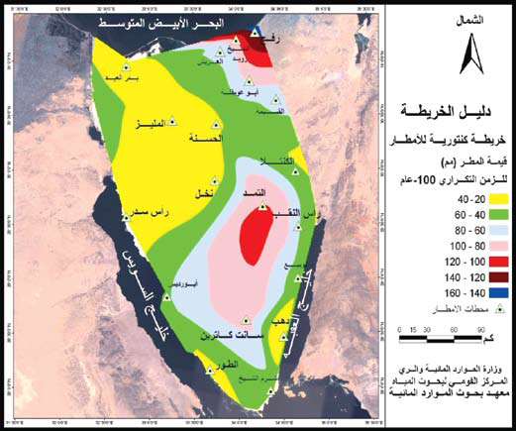

شكل رقم (10) خريطة كنتورية توضح الأمطار عند الزمن التكراري 100 عام
المصدر: المركز القومي لبحوث المياه – معهد ادارة المياه – أطلس السيول شبه جزيرة سيناء

2-5 المبحث الخامس: إدارة المياه والاستفادة من الأمطار والسيول في منطقة الدراسة
المحافظة | سدود | حواجز توجيه | بحيرات صناعية | قنوات صناعية | خزانات أرضية | معابر إيرلندية | بحيرات جبلية | السعة التخزينية  (مليون م3)
جنوب سيناء | 30 | 16 | 6 | 5 | 15 | 6 | 230 | 34.4
شمال سيناء | 7 | - | - | - | 15 | - | - | 0.018
البحر الأحمر | 8 | - | 2 | 1 | - | - | - | 4.45
مطروح | 7 | - | - | - | 310 | - | - | 6.54
الإجمالـــي | 52 | 16 | 8 | 6 | 340 | 6 | 230 | 45.408
جدول رقم (1) يوضح الأعمال المنفذه قبل عام 2014
المصدر: وزارة الموارد المائية والري - قطاع المياه الجوفية

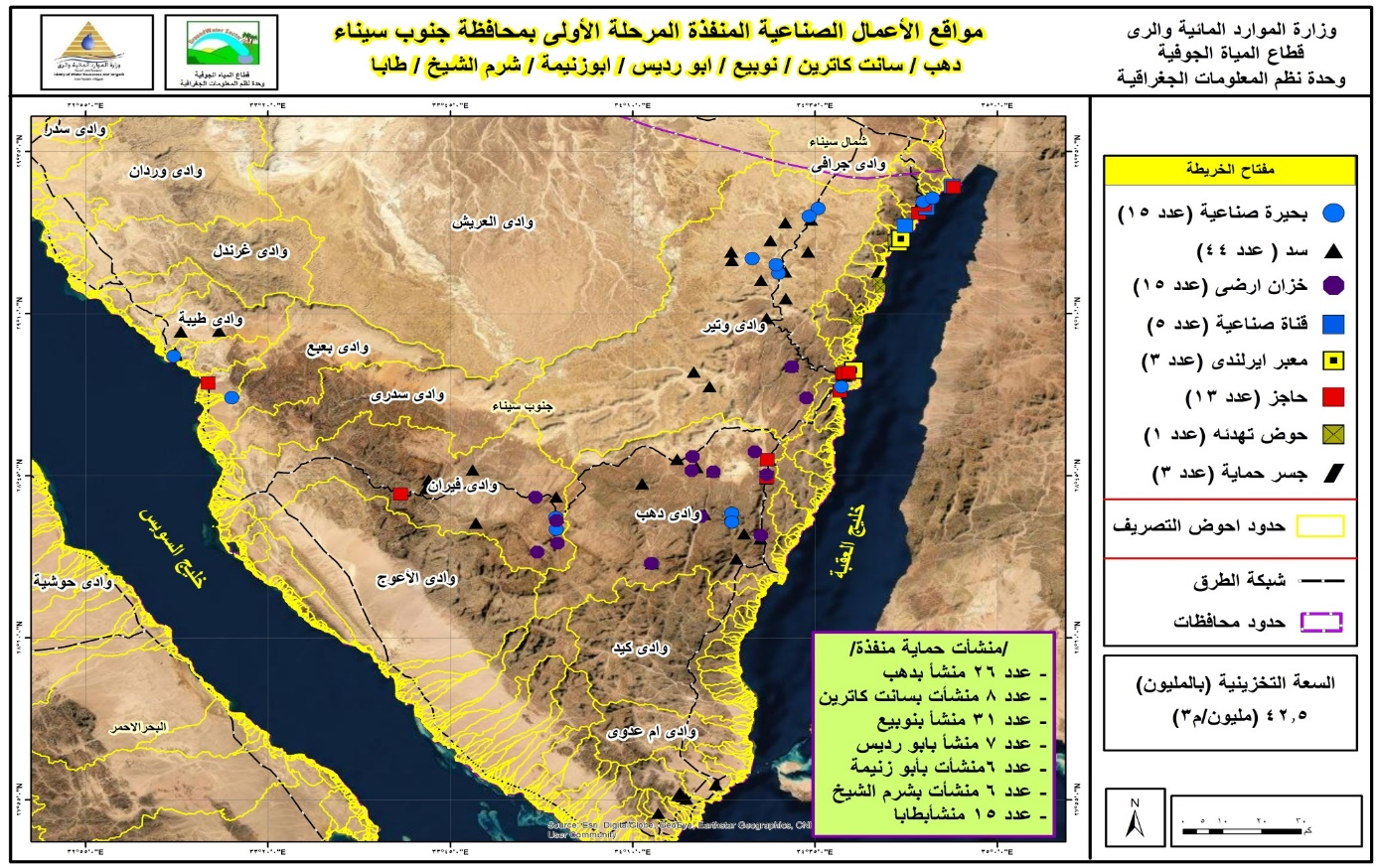
شكل رقم (11) خريطة بالأعمال المنفذة بمحافظة (جنوب سيناء)
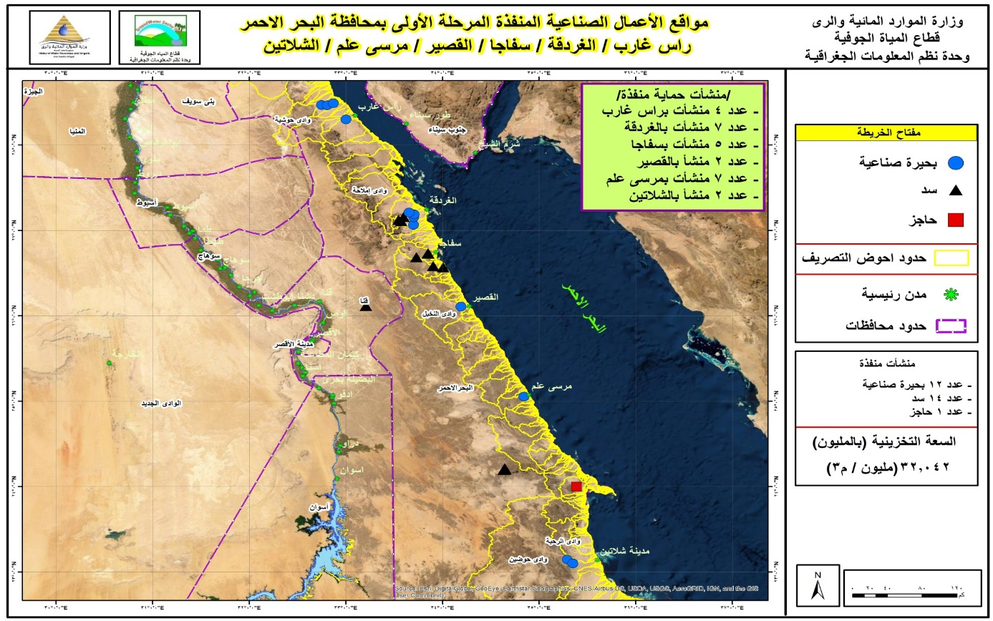
شكل رقم (12) خريطة بالأعمال المنفذة بمحافظة (البحر الأحمر)
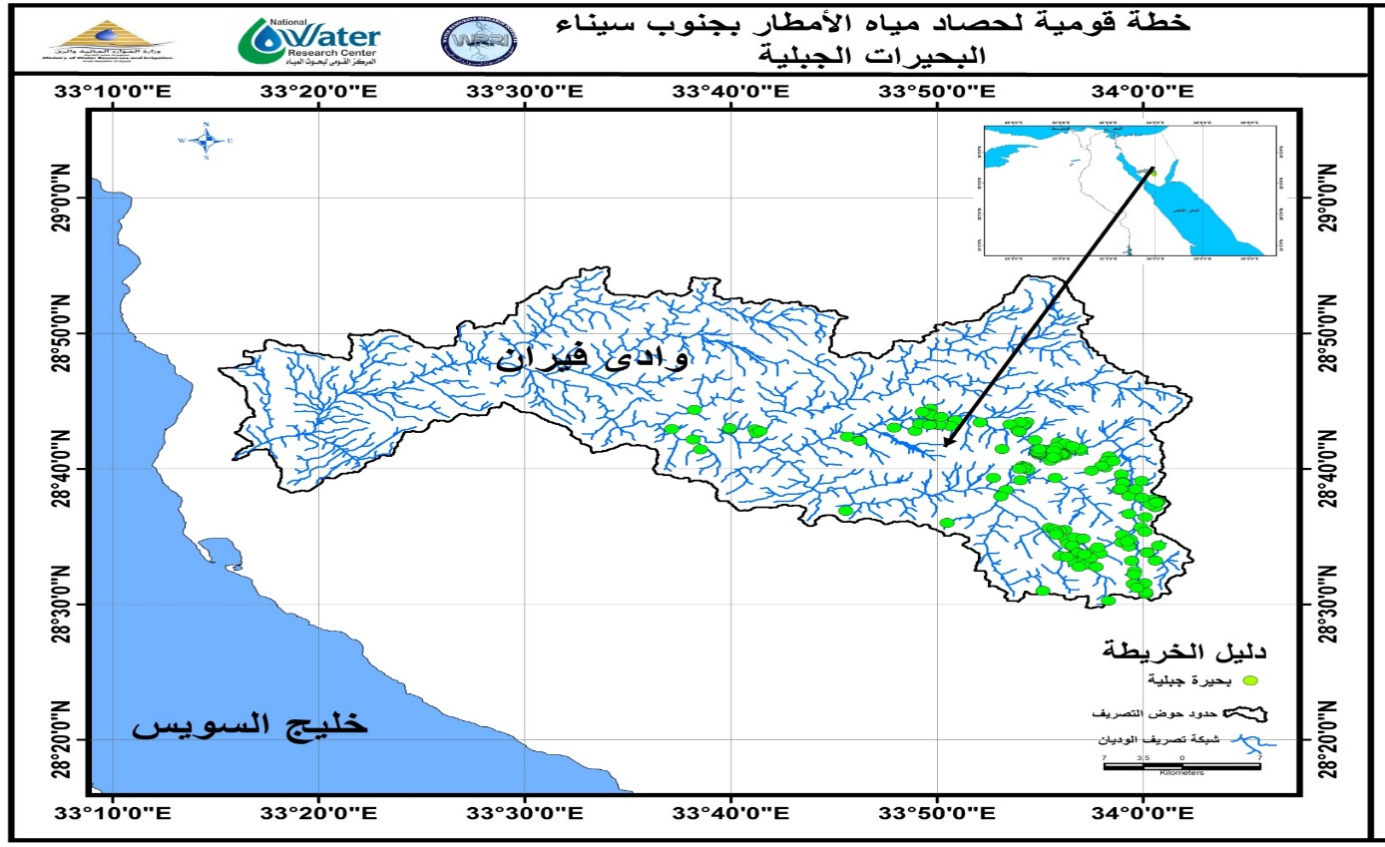
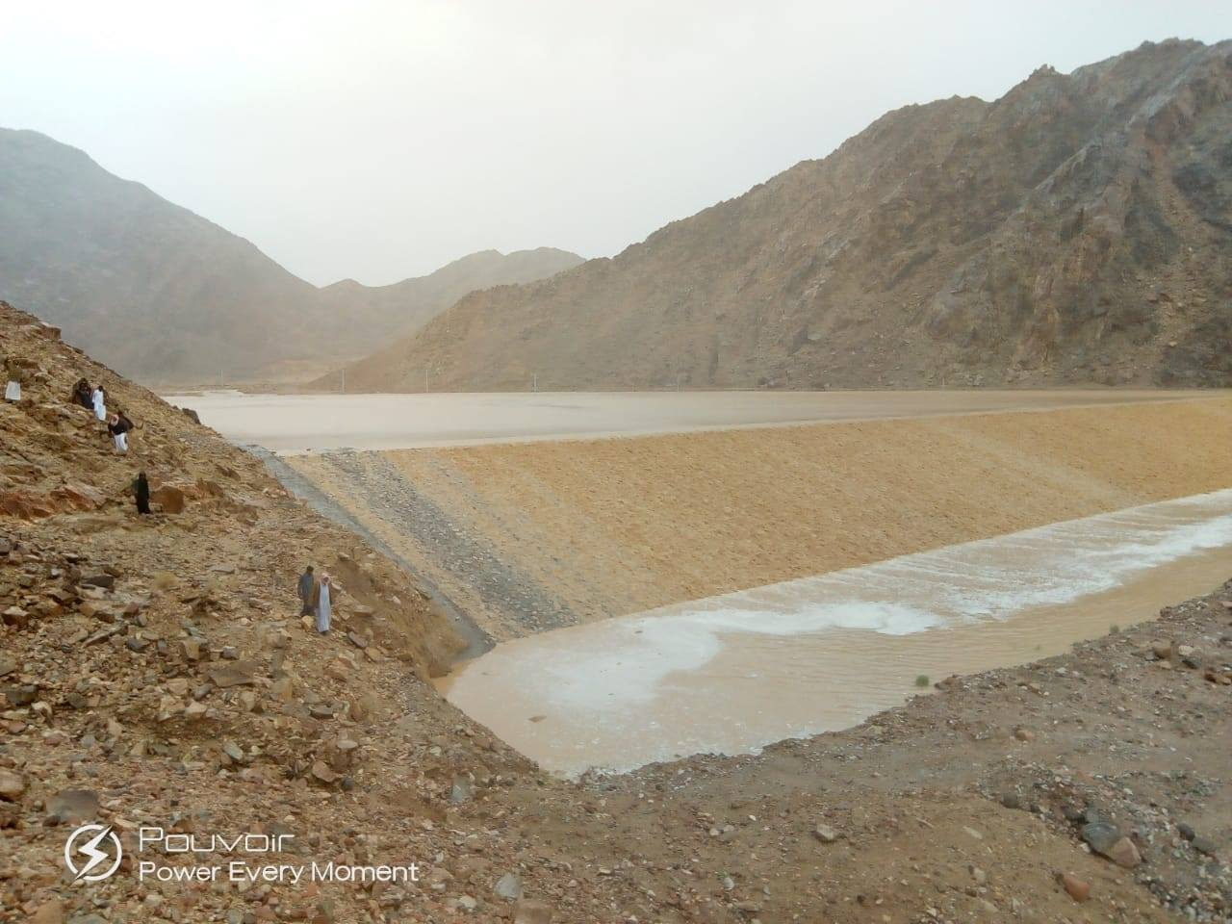
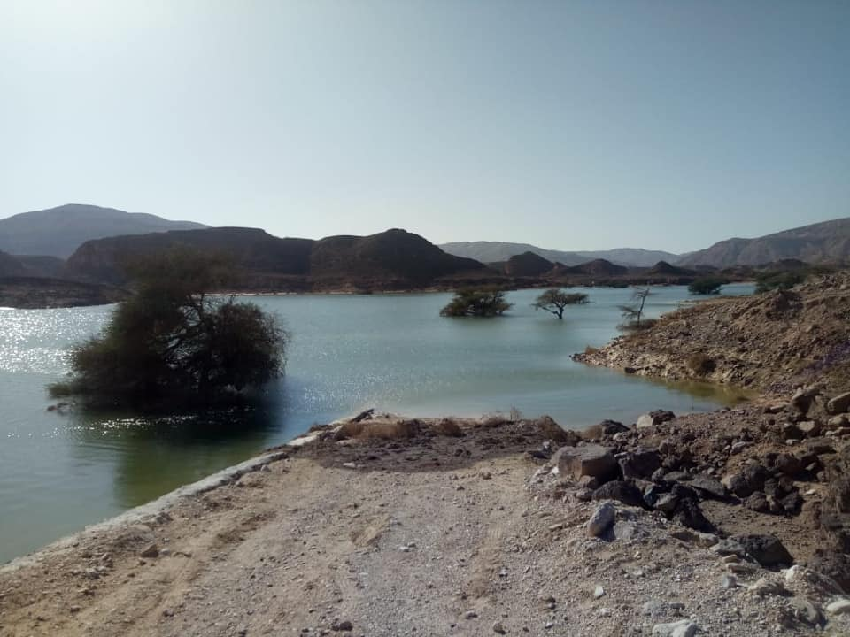
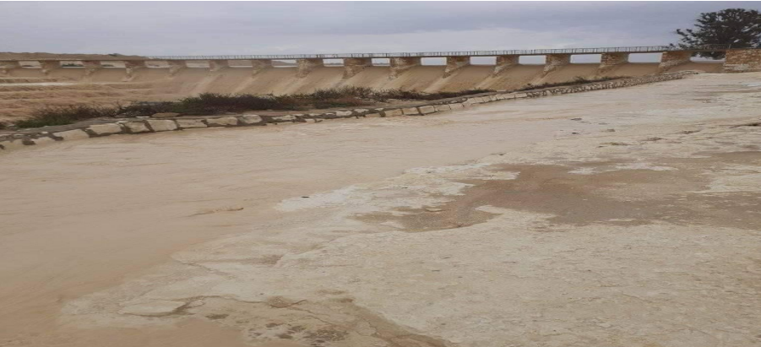
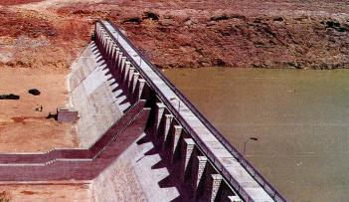
شكل رقم (13) يوضح البحيرات الجبلية بمحافظة جنوب سيناء
سد سلاف 1 بوادي فيران بأبورديس
محافظة جنوب سيناء
سد الشاف الله بوادي وتير بنويبع
محافظة جنوب سيناء
سد الروافعة بوادي العريش
شمال سيناء
سد الكرم بمنطقة المغارة
محافظة شمال سيناء

شكل رقم (14) صور فوتوغرافية لبعض نماذج الأعمال المنفذة

م | نوع العمل | حتى نهاية عام 2010 |  | 2011 - 2015 |  | 2016 - 2021
م | نوع العمل | عدد | حجم الاستفادة من المياه (مليون م3) | عدد | حجم الاستفادة من المياه (مليون م3) | عدد | حجم الاستفادة من المياه (مليون م3)
1 | سد | 17 | 3150000 | 17 | 8120000 | 4 | 7460000
2 | سد تخزين | 1 | 1600000 | 0 | 0 | 0 | 0
3 | حاجز توجيه | 14 | 0 | 3 |  | 63 | 200000
4 | بحيرة صناعية | 1 | 1000000 | 7 | 12452000 | 25 | 52929000
5 | بحيرة جبلية | 0 | 0 | 0 | 0 | 242 | 500000
6 | خزان أرضى | 11 | 6600 | 4 | 2400 | 0 | 0
7 | معبر ايرلندى | 3 | 0 | 3 | 0 | 1 | 0
8 | قناة صناعية | 0 | 0 | 5 | 0 | 18 | 0
9 | حوض تهدئة | 0 | 0 | 1 | 0 | 5 | 55000
الاجمالى |  | 47 | 5756600 | 40 | 20574400 | 358 | 61144000
جدول رقم (2) أعمال الحماية من السيول وأنواعها بمحافظة جنوب سيناء حتى عام 2021
المصدر: وزارة الموارد المائية والري- قطاع المياه الجوفية

شكل رقم (15) يوضح أعداد أعمال الحماية من السيول وأنواعها في الفترة من 2010 حتي 2021

شكل رقم ( 16) يوضح حجم الاستفادة بالمياه (مليون م3) نتيجة إنشاء أعمال الحماية من أخطار السيول

شكل رقم (17) يوضح نسب تنفيذ أعمال الحماية من السيول في الفترة من 2010 حتى 2021
المدينة | حضر/ريف | تقدير السكان المصريين في 1/7/2021 |  |  | عدد الأسر تعداد 2017
المدينة | حضر/ريف | ذكور | إناث | جمله | عدد الأسر تعداد 2017
طور سيناء | حضر | 19057 | 19227 | 38284 | 7552
طور سيناء | ريف | 2921 | 2713 | 5634 | 1230
طور سيناء | إجمالي المركز | 21978 | 21940 | 43918 | 8782
رأس سدر | حضر | 3617 | 3589 | 7206 | 1392
رأس سدر | ريف | 5588 | 5151 | 10739 | 2249
رأس سدر | إجمالي المركز | 9205 | 8740 | 17945 | 3641
أبو زنيمة | حضر | 2388 | 2446 | 4834 | 935
أبو زنيمة | ريف | 1564 | 1453 | 3017 | 606
أبو زنيمة | إجمالي المركز | 3952 | 3899 | 7851 | 1541
أبو رديس | حضر | 3146 | 3024 | 6170 | 1168
أبو رديس | ريف | 2363 | 2072 | 4435 | 1000
أبو رديس | إجمالي المركز | 5509 | 5096 | 10605 | 2168
سانت كاترين | حضر | 644 | 629 | 1273 | 263
سانت كاترين | ريف | 1882 | 1765 | 3647 | 754
سانت كاترين | إجمالي المركز | 2526 | 2394 | 4920 | 1017
شرم الشيخ | حضر | 299 | 236 | 535 | 2974
شرم الشيخ | ريف | 8117 | 6968 | 15085 | 1044
شرم الشيخ | إجمالي المركز | 8416 | 7204 | 15620 | 4018
دهب | حضر | 477 | 454 | 931 | 218
دهب | ريف | 1187 | 1068 | 2255 | 545
دهب | إجمالي المركز | 1664 | 1522 | 3186 | 763
نويبع | حضر | 973 | 734 | 1701 | 372
نويبع | ريف | 3298 | 2826 | 6124 | 1409
نويبع | إجمالي المركز | 4271 | 3560 | 7831 | 1781
طابا | حضر | 276 | 277 | 553 | 100
طابا | ريف | 126 | 117 | 243 | 57
طابا | إجمالي المركز | 402 | 394 | 796 | 157
إجمالي المحافظة | إجمالي الحضر | 30877 | 30616 | 61493 | 14974
إجمالي المحافظة | إجمالي الريف | 27046 | 24133 | 51179 | 8894
إجمالي المحافظة | إجمالي المحافظة | 57923 | 54749 | 112672 | 23868

جدول رقم (3) بيانات تقدير السكان في الأقسام والمراكز طبقا للنوع ومحل الإقامة بتاريخ 1/7/2021
ونظرا لما تمثله هذه الأعمال من أهمية كبيرة في حماية المدن والقرى البدوية والمنشآت الاستراتيجية والطرق وأبراج وخطوط الكهرباء وخطوط الغاز من أخطار السيول، بالإضافة لحصاد مياه الأمطار وتجميعها في البحيرات الصناعية أمام سدود الحماية لإستخدامها بمعرفة التجمعات البدوية في المناطق المحيطة، وتوفير الإستقرار للتجمعات البدوية نتيجة تغذية الآبار الجوفية بما يضمن استدامة مصدر المياه.
وقد أثبتت هذه الأعمال دورها الهام في حماية المواطنين والمنشآت، حيث تمكنت هذه الأعمال من حصاد ١.٨٠ مليون متر مكعب بمحافظة جنوب سيناء خلال شهر يناير الماضى (٤٥٠ ألف متر مكعب فى بحيرة وردان لحماية مدينة أبو زنيمة – ٧٥٠ ألف متر مكعب فى بحيرة وادى إسلا لحماية طور سيناء – ١٠٠ ألف متر مكعب فى بحيرة وادى حبران لحماية طور سيناء – ٢٥٠ ألف متر مكعب فى بحيرة سد العاط لحماية مدينة شرم الشيخ – ٥٠ ألف متر مكعب فى بحيرة سد سلاف لحماية مدينة أبو رديس – ٢٠٠ ألف متر مكعب فى بحيرات سدود وادى ميعر لحماية مدينة طور سيناء) ، كما وفرت الحماية لمدن (طابا - راس سدر - طور سيناء) وقرية ابو صويرة والقرى البدوية على طريق فيران - كاترين ، وتجمعات (ابو رزق - ميعر - حيران - الوادى) ، وحماية طرق (النفق شرم الشيخ ، شرم الشيخ دهب ، وادى فيران سانت كاترين) ، وحماية خطوط الإتصالات والغاز والكهرباء وأبراج الكهرباء ، وخط مياه (ابو رديس - كاترين) ، والمنشآت السياحية بخليج نعمة وخليج السويس ، ومنفذ طابا البرى ، وهى منشآت تقدر قيمتها بعشرات المليارات من الجنيهات.
إن العاصفة المطرية التي ضربت وادي طابا في عام ٢٠١٤ نتج عنها خسائر مادية ضخمة ، الأمر الذي استلزم تنفيذ العديد من أعمال الحماية خلال السنوات الماضية والتي نجحت في حماية مدينة طابا والمناطق المحيطة بها من أي أضرار أو خسائر خلال العواصف المطرية اللاحقة ، حيث تم تنفيذ مجموعة من الأعمال الصناعية تمثلت في تنفيذ عدد (٤) بحيرات صناعية و (١١) قناة و (٤٤) حاجز توجيه و (٢) حوض تهدئة و (٤) حاجز إعاقة بتكلفة نحو ١٣٢ مليون جنيه، والتى تمكنت من حماية المنشآت الحيوية والاستراتيجية والسياحية في طابا من أخطار السيول.
كما تم تنفيذ أعمال لحماية مدينة الطور من أخطار السيول وهى عبارة عن عدد (٥) بحيرات صناعية و (٣) سدود والمنفذة بتكلفة ٢٤٥ مليون جنيه ، كما أوشكت عملية حماية وادى غرندل بمدينة رأس سدر على الإنتهاء ، كما يتم حالياً تنفيذ عملية إنشاء بحيرة صناعية وحاجز وانشاء عدد (٧) أحواض تهدئة بمنطقة أولاد على بوادى العريش لحماية مدينة العريش ، وإنشاء عدد (١٠) خزانات أرضية بوسط سيناء على مرحلتين ، وعملية حماية وادي وردان بمدينة رأس سدر (مرحلة ثانية) ، وعملية إنشاء قناة صناعية لتصريف المياه فى الجزء الأسفل من وادى بعبع ، وعملية تنفيذ معبر أيرلندى على الطريق الساحلى النفق - شرم الشيخ بمخرج وادى بعبع ، بالإضافة لعدد من الأعمال بمركز نخل بمحافظة شمال سيناء وهى عملية إنشاء سد أم البارد بمنطقة التمد ، وعملية تأهيل وتدعيم السدود القائمة بوادي الجرافي ، وعملية تأهيل ورفع كفاءة وتطهير عدد (١٠) خزانات ارضية قائمة على روافد وادي الجرافى.
المعوقات التي تواجه أجهزة الدولة في التوسع في إنشاء أعمال الحماية:
- وجود العديد من المنشآت والمباني الحيوية فى مسار شبكات التصريف الخاصة بالوديان مثل (طابا - دهب).
- قيام بعض الجهات والأفراد بتنفيذ بعض اعمال الحماية من أخطار السيول دون الرجوع لوزارة الموارد المائية والري مثل (مدينة سوهاج الجديدة - جامعة سوهاج الجديدة – مدينة قنا الجديدة).
- تعرض محطات الرصد الخاصة بالسيول للسرقة، والاعتداء على منشآت الحماية مثل (نخل – رأس سدر) ، ومطلوب رفع مستوى التوعية العامة لدى المواطنين للحفاظ على هذه المنشآت.
- خرق القوانين التي تجرم التعدي على مخرات السيول، الأمر الذى يحتاج لتكاتف كافة الجهات المعنية (الأمنية – الجهات المحلية والأجهزة التنفيذية).
- عدم الرجوع للدلائل الارشادية الخاصة بالسيول والصادرة عن وزارة الموارد المائية والري.
النتائج
- تلاحظ وجود معدل طفيف فى نسبة الزيادة فى أعداد منشآت الحماية من أخطار السيول وحصاد مياه المطار والسيول حيث بلغت نسبة أعداد تلك المنشآت حوالى 11% من جملة المنشآت منذ البدء فى تنفيذ تلك المنشآت فى ثمانيات القرن الماضى وحتى عام 2010 وظلت نسبة الزيادة طفيفة أيضا خلال الفترة من 2011 وحتى 2015 حيث سجلت نسبة 9%، بينما زادت اعداد المنشآت زيادة فائقة وبمعدلات متسارعة خلال الفترة من 2016 وحتى 2021 حيث سجلت نسبة 80% مما يعكس اهتمام الدولة بموضوع التغيرات المناخية وآثارها الوخيمة سواء على الأفراد المقدر عددهم 112672 نسمة والمنشآت أو على الموارد المائية وتحويل تحدياتها إلى فرص.
- تلاحظ وجود زيادة فى كمياد المياه التى تم حصادها على فترات متغيرة منذ إنشاء منشآت حصاد مياه الأمطار وحتى 2010 وكذلك خلال الفترة (2011 – 2015) وأيضا خلال الفترة (2016 – 2021)، حيث بلغت كميات المياه التى تم حصادها خلال تلك الفترات 5756600 مليون م³ و 20574400 مليون م³ و 61144000 مليون م³ على الترتيب الأمر الذى يوضح اهتمام الدولة بحصاد مياه الأمطار والسيول وتعظيم الاستفادة منها لسد جزء من الاحتياجات المائية بالمناطق النائية والجبلية والصحراوية حيث توجد التجمعات البدوية بمدن جنوب سيناء والتى تستخدم المياه لأغراض الشرب أو الرعى او الزراعات المطرية فى موسم الأمطار.
- من واقع تعداد السكان بمدن جنوب سيناء والبالغ عددهم 112672 حسب تقدير السكان في الأقسام والمراكز طبقا للنوع ومحل الإقامة بتاريخ 1/7/2021 والصادر عن الجهاز المركزى للتعبئة العامة والإحصاء ومن واقع الموارد المائية والمتاحة فى مصر والتى يقدر نصيب الفرد بها حوالى 572 م³/عام فإن الاحتياجات المائية الإجمالية طبقا لهذا الواقع والمطلوبة لهذا التعداد السكانى تقدر بنحو 65 مليون م³/عام. ومن خلال ما تم حصاده من مياه خلال الفترة (2016-2021) والمقدر بنحو 61144000 مليون م³/ 5 أعوام أى ما يعادل تقريباً 12.23 مليون م³/عام، ونستخلص من ذلك ان حصاد مياه الأمطار يوفر حوالى 18.9% من احتياجات الأفراد بمدن جنوب سيناء وخاصة للأفراد فى التجمعات البدوية.
التوصيات:
الحد من آثار التغيرات المناخية:
- إشراك المجتمع المدني ووسائل الإعلام في التوعية والتوجيه بمخاطر التغيرات المناخية.
- ضرورة التعاون والمشاركة مع الجهات والهيئات الدولية ذات الاهتمام بالتغيرات المناخية وكيفية مواجهة آثارها.
- اتخاذ اجراءات للحد من آثار التغيرات المناخية بالتوجه للاقتصاد الأخضر الذي يستبدل الوقود الأحفوري بالطاقة المستدامة والتقنيات منخفضة الكربون.

الحماية من أخطار السيول:
- حظر البناء فى مخرات الأودية، مع الالتزام بالمواقع الآمنة المحددة باطلس السيول عند وضع خطط التنمية والاستثمار.
- تحديث بيانات أطــلس السيول لجميع محافظات مصر على غرار أطلس السيول شبه جزيرة سيناء بحيث يتم تحديد المناطق الحرجة المعرضة للسيول، على أن يتضمن تصنيف الأودية ومساحاتها حسب درجات الخطورة، وتحديد المناطق الآمنة للأنشطة التنموية المختلفة وأعمال الحماية الرئيسية المطلوبة.
- تكامل الأدوار بين الجهات المعنية بمواجهة السيول من خلال خطط مستقبلية معلنه تحدد فيها الأدوار.
- رفع وبناء القدرات وزيادة فعالية وكفاءة المختصين بالتعامل مع مخاطر السيول وإدارتها وفق الضوابط العلمية.
- تحديث وتعميم نظام الإنذار المبكر بمحافظات الوجه القبلي وسيناء حيث يستطيع هذا النظام التنبؤ بالسيول قبل حدوثها بفترة زمنية تقدر بنحو (24-72) ساعة، وقد ثبت نجاح النظام في جنوب سيناء والذي يعتمد على استخدام صور الأقمار الصناعية وتطبيق النماذج الرياضية والاستعانة بمحطات الأرصاد الرقمية الأرضية.
- وضع خطة سنوية لإدارة المياه السطحية فى نهر النيل والمجارى المائية والمصارف ومحطات الرفع خلال موسم السيول بحيث يتم فيها تخفيض تصرفات نهر النيل ومناسيب المياه بالترع والمصارف التي ترد إليها مياه السيول وحفظ مناسيب المياه أمام القناطر الرئيسية على اقل مناسيب ممكنة خلال فترة السيول.
حصاد المياه:
- ضرورة تدبير التمويل اللازم لسرعة التوسع فى تنفيذ أعمال حصاد المياه والحماية المطلوبة.
- التوسع في دراسة كيفية استغلال وتعظيم الاستفادة من كميات المياه التى يتم حصادها.
- سرعة الانتهاء من إعــداد الكــود المصــري للسيول والذي يشتمل على تحديد العواصف التصميمية لمنشآت الحماية وتحديد النماذج الهيدرولوجية لتقدير حجم وتصرفات السيول وأعمال الحماية التي يتم تنفيذهـا للمنشـآت على جانبي مخرات السيول وتصميماتها القياسية، مع مراجعة (معامل الأمان) عند تصميم سدود تخزين مياه السيول المقامة حالياً وأخذ نتائج هذه المراجعة في الاعتبار عند إنشاء سدود جديدة، نظراً لأن الندرة في حدوث السيول قد يصاحبها زيادة في كميات مياه السيول عند حدوثها.
- توجيه الاهتمام للاستغلال الأمثل للمياه ببعض أودية شبه جزيرة سيناء (مثل وادي وتير ووادي سدر) والتى تتعرض للسيول مرة أو مرتين سنوياً.
- إنشاء سدود بسعات تخزينية كبيرة تكفي لاحتياجات التجمعات البدوية وتساعد في تحقيق الإستقرار الأمني والاجتماعي فــي هذه المناطق، نظراً للضرورة الملحة لحصاد كميات كبيرة من مياه الأمطار والسيول في هذه الأودية على أن يشمل الحصاد جميع الأودية المعرضة للسيول، مع ضرورة إجراء تقييم المردود الاقتصادي لما يتم حصاده من هذه المياه.

المصادر والمراجع
أولاً: المراجع باللغة العربية:
- تاج الدين. عبد العزيز- (2022) الآثار المتبادلة بين التغيرات المناخية والمياه والزراعة والطاقة في مصر وسبل المواجهة – مؤتمر التغيرات المناخية والتنمية 2022
- دراسة شعبان، فاطمة محمد محمود،(2021)،الموازنة المائية المناخية فى شرق منطقة عسير بالمملکة العربية السعودية بإستخدام نظم المعلومات الجغرافية مجلة کلية الآداب جامعة الفيوم, 13(العدد 2 (الإنسانيات).
- دراسة کمال, فکري, مجدي, أبوالمجد, سليمان, & نشوة. (2021). إستراتيجيات وسياسات التکيف والتخفيف مع تغير المناخ المتعلقة بالتراث الثقافي في مصر. مجلة کلية السياحة والفنادق-جامعة مدينة السادات, (1) , 21-38.
- وزارة التخطيط والتنمية الاقتصادية (2021). تقرير التنمية البشرية في مصر 2021. التنمية حق للجميع: مصر المسيرة والمسار
- دراسة محمد عوض الله وآخرون (2020)،وعي مزارعي القمح بممارسات مواجهة التغيرات المناخية ببعض قرى مرکز کوم حمادة-محافظة البحيرة. Alexandria Journal of Agricultural Sciences,65(6) 393-
- دراسة مقدم نجية،(2019)،التغيرات المناخية وآثارها الضارة وكيفيات معالجتها،مجلة العلوم القانونية والسياسية، العدد(2)،مجلد(10)
- تقرير منظمة الأغذية والزراعة، 2019.
- المركز الديمقراطى العربى للدراسات الاستراتيجية والاقتصادية والسياسية (2017)
- دراسة مصطفى محمد،(2016)،تفاعلات المياه والمناخ والإنسان فى مصر) اعادة التشكيل من اجل اقتصاد متواصل)
- ((FAO 2016 الإدارة المستدامة للمياه في الزراعة شرط أساسي للقضاء على الجوع والتكيف مع التغير المناخي
- عبد الوهاب, م. (2015). المياه الافتراضية کأداة لتحقيق الأمن المائي وکفاءة استعمال المياه في مصر. المجلة الدولية للتنمية (1), 117-97.
- البنك الدولى (2014) موجز نتائج القطاع: إدارة الموارد المائية
- دراسة "الشمري. اياد". (2012). أثر التغيرات المناخية في تفاقم مشكلة شحة المياه في العراق.
- نهاد خضير كاظم. (2011). الخصائص المناخية في محافظة النجف وأثرها في تلوث مياه شط الكوفة خلال سنة ((2008)) مجلة كلية التربية للبنات للعلوم الانسانية
- أطلس السيول لأودية شبه جزيرة سيناء (2010) معهد بحوث الموارد المائية–وزارة الموارد المائية والري
- الاقتصاد الأخضر وأثره على التنمية المستدامة في ضوء تجارب بعض الدول: دراسة حالة مصر
- تقارير دورية تصدر عن قطاع المياه الجوفيه بوزارة الموارد المائية والري
ثانياً: المراجع باللغة الانجليزية:
- “Delgado, Anna; Rodriguez, Diego J.; Amadei, Carlo A.; Makino, Midori. 2021. Water in Circular Economy and Resilience. World Bank, Washington, DC. © World Bank.
- Tong, S., Berry, H. L., Ebi, K., Bambrick, H., Hu, W., Green, D., ... & Butler, C. D. (2016) Climate change, food, water and population health in China. Bulletin of the World Health Organization, 94(10), 759.-‏
- OECD, (2004). Development and Climate Change in Egypt.
- PUGH, D., DIXON, D., & WOODWORTH, P. (2001). Marine Impacts of Potential Climate- Change.
- Water Scarcity: The Convergence of Water, Food and Climate Security in Egypt and the MENA Region.
ثالثاً: المواقع الإلكترونية:

- https://aps.aucegypt.edu/en/events/74/water-scarcity-the-convergence-of water-food-and-climate-security-in-egypt-and-the-mena-region
- http://www.albankaldawli.org/ar/results/2013/04/15/water-resources management-results-profile
- https://democraticac.de/?p=47167
- https://www.oecd.org/env/cc/33330510.pdf
- https://www.un.org/ar/climatechange/what-is-climate-change

) منظمة الأغذية والزراعة، 2019.
https://www.un.org/ar/climatechange/what-is-climate-change
“Delgado, Anna; Rodriguez, Diego J.; Amadei, Carlo A.; Makino, Midori. 2021. Water in Circular Economy and Resilience. World Bank, Washington, DC. © World Bank.
“Delgado, Anna; Rodriguez, Diego J.; Amadei, Carlo A.; Makino, Midori. 2021. Water in Circular Economy and Resilience. World Bank, Washington, DC. © World Bank.
“Delgado, Anna; Rodriguez, Diego J.; Amadei, Carlo A.; Makino, Midori. 2021. Water in Circular Economy and Resilience. World Bank, Washington, DC. © World Bank.
((FAO 2016 الإدارة المستدامة للمياه في الزراعة شرط أساسي للقضاء على الجوع والتكيف مع التغير المناخي
تاج الدين. عبد العزيز- (2022) الآثار المتبادلة بين التغيرات المناخية والمياه والزراعة والطاقة في مصر وسبل المواجهة – مؤتمر التغيرات المناخية والتنمية 2022
تاج الدين. عبد العزيز- (2022) الآثار المتبادلة بين التغيرات المناخية والمياه والزراعة والطاقة في مصر وسبل المواجهة – مؤتمر التغيرات المناخية والتنمية 2022
وزارة التخطيط والتنمية الاقتصادية (2021). تقرير التنمية البشرية في مصر 2021. التنمية حق للجميع: مصر المسيرة والمسار
تاج الدين. عبد العزيز- (2022) الآثار المتبادلة بين التغيرات المناخية والمياه والزراعة والطاقة في مصر وسبل المواجهة – مؤتمر التغيرات المناخية والتنمية 2022
تاج الدين. عبد العزيز- (2022) الآثار المتبادلة بين التغيرات المناخية والمياه والزراعة والطاقة في مصر وسبل المواجهة – مؤتمر التغيرات المناخية والتنمية 2022
OECD, (2004). Development and Climate Change in Egypt. https://www.oecd.org/env/cc/33330510.pdf
المركز الديمقراطى العربى للدراسات الاستراتيجية والاقتصادية والسياسية (2017) https://democraticac.de/?p=47167 الاقتصاد الأخضر وأثره على التنمية المستدامة في ضوء تجارب بعض الدول: دراسة حالة مصر
البنك الدولى (2014) موجز نتائج القطاع: إدارة الموارد المائية http://www.albankaldawli.org/ar/results/2013/04/15/water-resources-management-results-profile
تاج الدين. عبد العزيز- (2022) الآثار المتبادلة بين التغيرات المناخية والمياه والزراعة والطاقة في مصر وسبل المواجهة – مؤتمر التغيرات المناخية والتنمية 2022
Water Scarcity: The Convergence of Water, Food and Climate Security in Egypt and the MENA Region https://aps.aucegypt.edu/en/events/74/water-scarcity-the-convergence-of-water-food-and-climate-security-in-egypt-and-the-mena-region
وزارة الموارد المائية والري – قطاع المياه الجوفيه
أطلس السيول لأودية شبه جزيرة سيناء (2010) معهد بحوث الموارد المائية–وزارة الموارد المائية والري
وزارة الموارد المائية والري - قطاع المياه الجوفية

